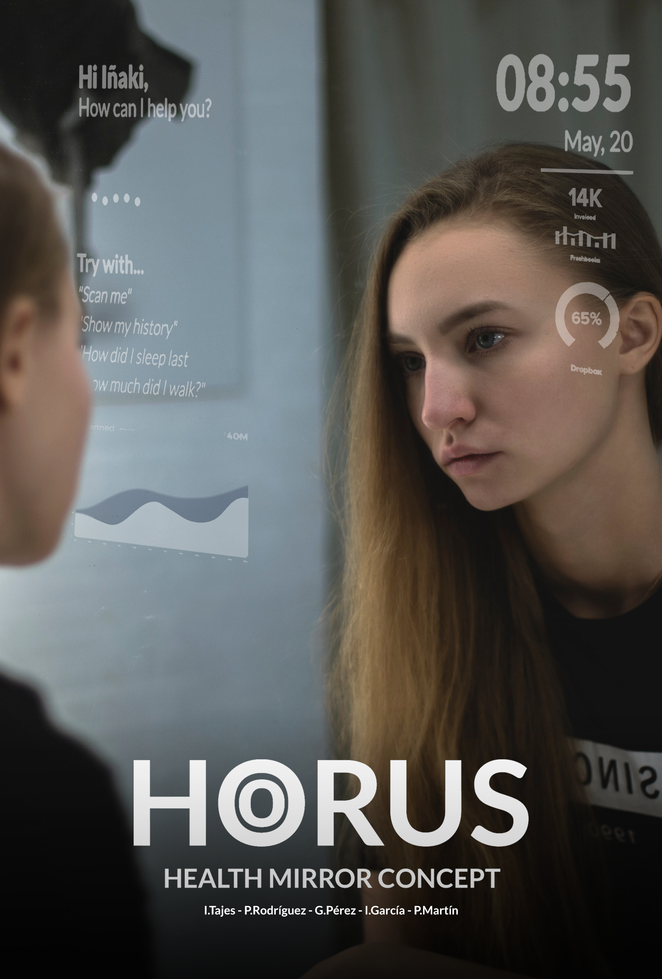

Tabla de contenidos

[1. El proyecto 5](#_Toc515224283)

[2. ¿Qué vamos a hacer? 6](#_Toc515224284)

[3. ¿Por qué lo hacemos? 7](#_Toc515224285)

[4. ¿Cómo lo haremos? 8](#_Toc515224286)

[5. ¿Por qué Horus? 9](#_Toc515224287)

[5.1 El logotipo 9](#_Toc515224288)

[5. Needfinding 10](#_Toc515224289)

[7. Conclusiones generales del needfinding 17](#_Toc515224290)

[8. Estudio de mercado 18](#_Toc515224291)

[8.1 Televisores Saura 18](#_Toc515224293)

[8.2 Smart Mirror de Nick Nothom 19](#_Toc515224294)

[8.3 Memory Mirror e Interactive Mirror 19](#_Toc515224295)

[8.4 Futuris 20](#_Toc515224296)

[8.5 Panasonic Magic Mirror 20](#_Toc515224297)

[8.6 Espejo inteligente de Google 21](#_Toc515224298)

[9. Comparación de tiempos con tecnologías actuales 22](#_Toc515224299)

[9.1 Tensiómetros inteligentes. 22](#_Toc515224300)

[9.2 Básculas inteligentes. 23](#_Toc515224301)

[9.3 Pulseras de actividad. 23](#_Toc515224302)

[9.4 Obtención de valores de sustancias en sangre 24](#_Toc515224303)

[9.5 Conclusión 25](#_Toc515224304)

[10. Entrevistas 26](#_Toc515224305)

[10.1 Entrevista individuo 1 27](#_Toc515224306)

[Perfil: 27](#_Toc515224307)

[Transcripción: 27](#_Toc515224308)

[Conclusiones 28](#_Toc515224309)

[10.2 Entrevista individuo 2 29](#_Toc515224310)

[Perfil: 29](#_Toc515224311)

[Transcripción: 29](#_Toc515224312)

[Conclusiones 30](#_Toc515224313)

[10.3 Entrevista individuo 3 31](#_Toc515224314)

[Perfil: 31](#_Toc515224315)

[Transcripción: 31](#_Toc515224316)

[Conclusiones 31](#_Toc515224317)

[10.4 Entrevista individuo 4 32](#_Toc515224318)

[Perfil: 32](#_Toc515224319)

[Transcripción: 32](#_Toc515224320)

[Conclusiones 32](#_Toc515224321)

[10.5 Entrevista individuo 5 33](#_Toc515224322)

[Perfil: 33](#_Toc515224323)

[Transcripción: 33](#_Toc515224324)

[Conclusiones 33](#_Toc515224325)

[10.6 Entrevista individuo 6 34](#_Toc515224326)

[Perfil: 34](#_Toc515224327)

[Transcripción: 34](#_Toc515224328)

[Conclusiones 34](#_Toc515224329)

[10.7 Entrevista individuo 7 35](#_Toc515224330)

[Perfil: 35](#_Toc515224331)

[Transcripción: 35](#_Toc515224332)

[Conclusiones 35](#_Toc515224333)

[10.8 Entrevista individuo 8 36](#_Toc515224334)

[Perfil: 36](#_Toc515224335)

[Transcripción: 36](#_Toc515224336)

[Conclusiones 36](#_Toc515224337)

[11. Arquetipos 37](#_Toc515224338)

[12. Escenarios de uso 38](#_Toc515224339)

[13. Storyboards 39](#_Toc515224340)

[14. Decisiones de interacción 40](#_Toc515224341)

[41](#_Toc515224342)

[14.1 Seguridad 41](#_Toc515224343)

[14.2 Privacidad 41](#_Toc515224344)

[14.3 Validación de nuestra decisión de interacción 42](#_Toc515224345)

[15. Prototipado en papel 43](#_Toc515224346)

[15.1 Bocetos y primeras ideas 44](#_Toc515224347)

[15.1.1 Pantalla de stand-by 44](#_Toc515224348)

[15.1.2 Pantalla inicial 45](#_Toc515224349)

[45](#_Toc515224350)

[15.1.3 Pantalla de notificaciones 46](#_Toc515224351)

[15.1.4 Pantalla de escaneo 46](#_Toc515224352)

[15.1.5 Pantalla de resultados 47](#_Toc515224353)

[15.1.6 Pantalla de ayuda 47](#_Toc515224354)

[15.1.7 Pantalla de datos de salud y constantes vitales 48](#_Toc515224355)

[15.1.8 Pantalla de actividad y sueño 48](#_Toc515224356)

[15.2 Prototipado modular. 49](#_Toc515224357)

[15.3 Conclusiones del prototipado. 50](#_Toc515224358)

[16. Construcción del prototipo 51](#_Toc515224359)

[16.1 Materiales empleados y costes 52](#_Toc515224360)

[16.2 Proceso de construcción 52](#_Toc515224361)

[16.3 Impedimentos encontrados y su solución 52](#_Toc515224362)

[16.4 Testeo del prototipo 52](#_Toc515224363)

# 1. El pro­yecto­­

HORUS es el resultado de un trabajo realizado por un grupo de estudiantes de la Universidad de Salamanca, en el que se han llevado al extremo de la imaginación el concepto de autoanálisis de nuestra salud y nuestro bienestar.

El principal objetivo del proyecto es analizar y descubrir, desde el punto de vista de la experiencia de usuario y la forma de interacción entre persona y máquina, cual sería la mejor forma de interactuar con un dispositivo imaginado para así poder observar cómo esta tecnología podría cambiar nuestra forma de vida.

*Health is the greatest gift, contentment the greatest wealth, faithfulness the best relationship.* ***Buddha***

*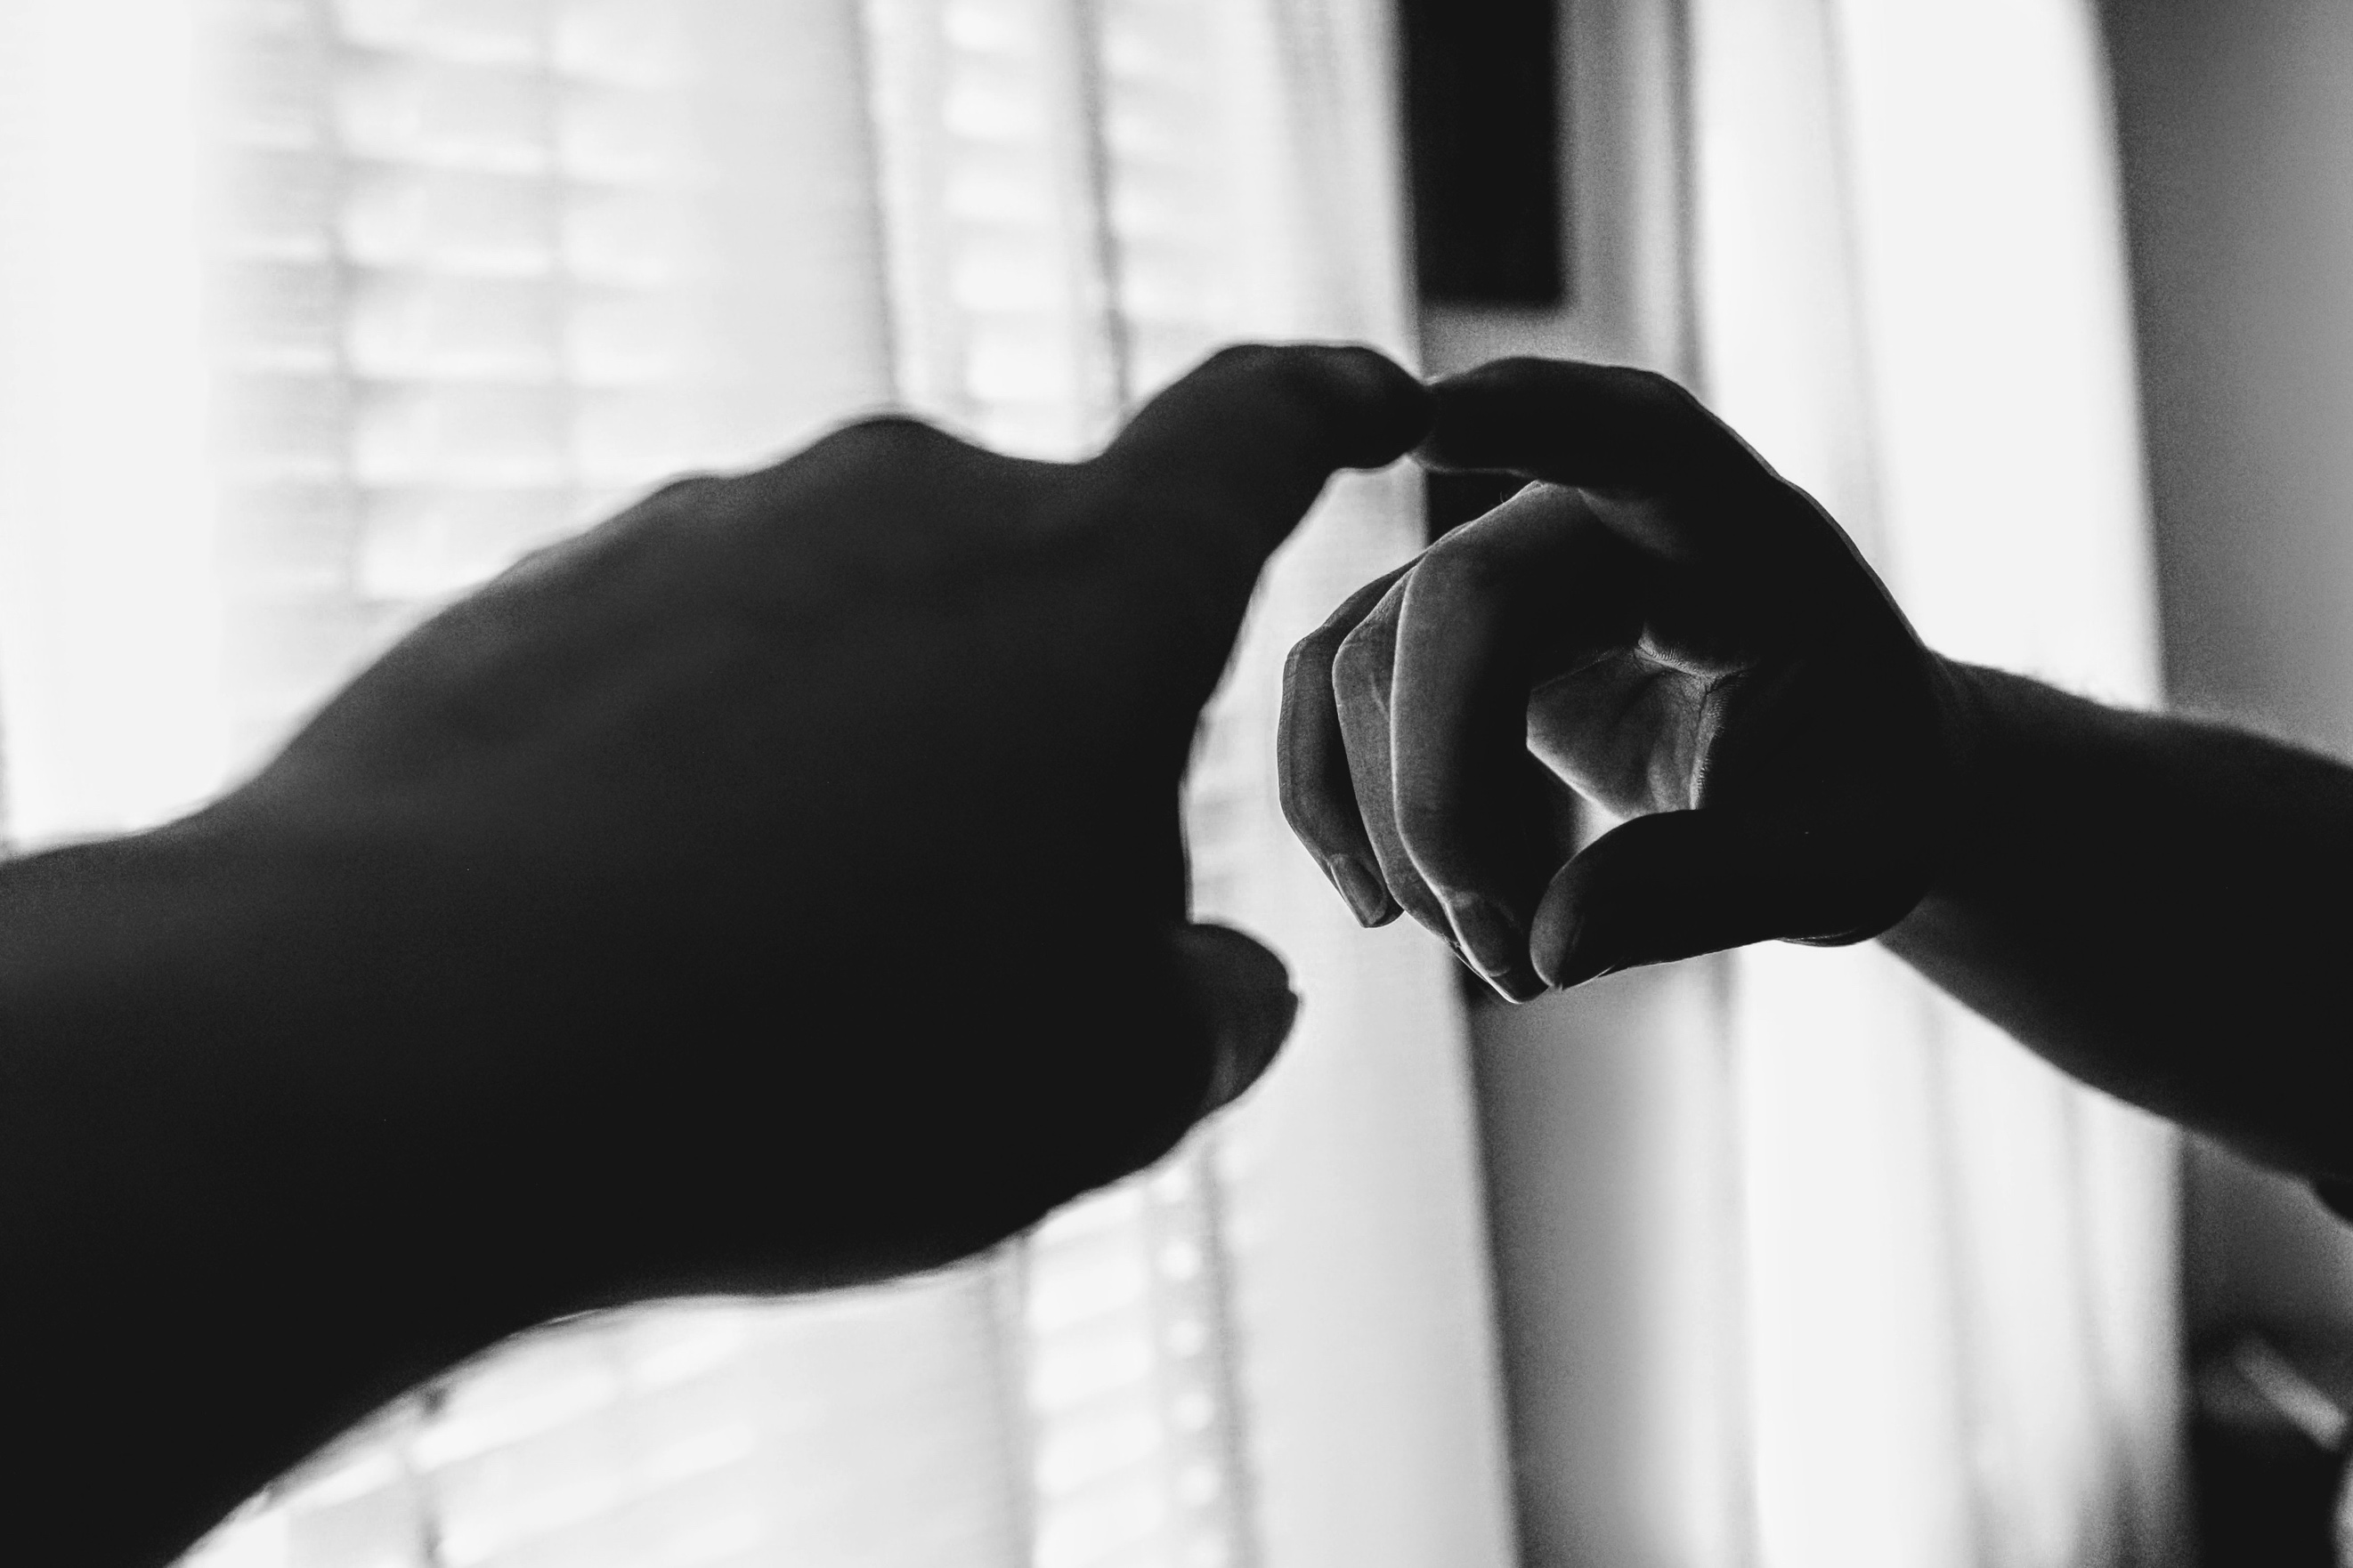*

# 2. ¿Qué vamos a hacer?

Concretamente, hemos diseñado un concepto de los que nosotros denominamos espejo de la salud. Este dispositivo, busca responder a la necesidad de analizar nuestra salud y bienestar con el fin de mejorarla, permitiendo tener una mayor conciencia sobre nuestros hábitos tanto buenos como malos, así como para la detección temprana y prevención de enfermedades. Paralelamente, tiene el objetivo de dar un valor añadido sobre el autoconocimiento de nuestro, permitiéndonos estar al tanto de nuestro rendimiento deportivo, la calidad de nuestro sueño, o el seguimiento de una dieta específica, sin tener que manejar distintas aplicaciones y/o dispositivos, simplemente mirarte al espejo y obtener información relevante.



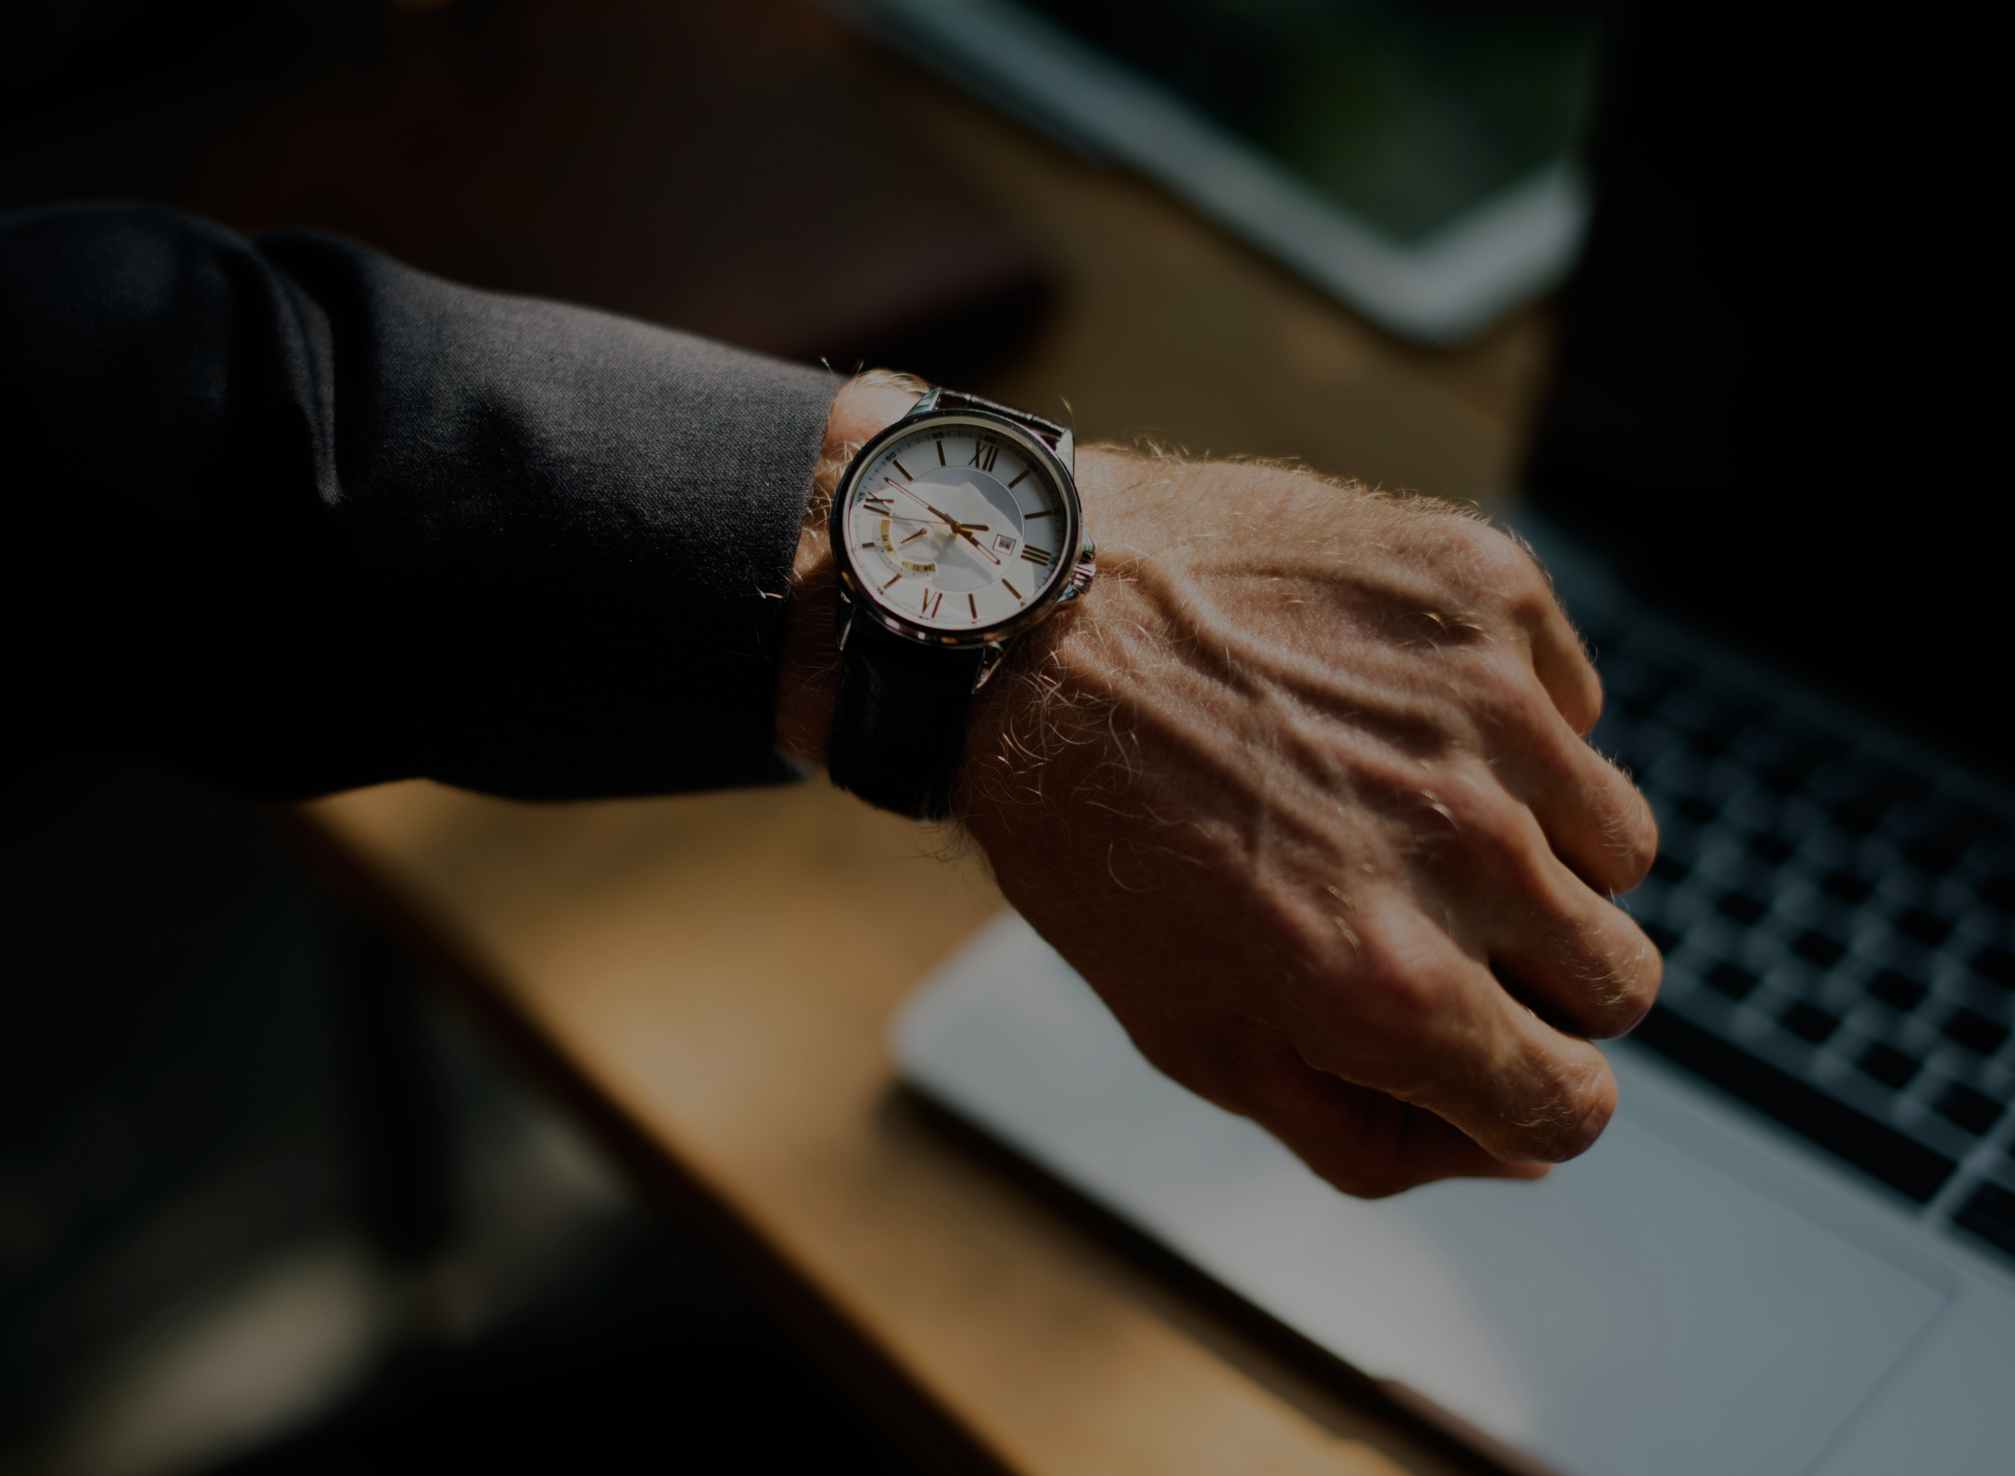

# 3. ¿Por qué lo hacemos?

Hace ya tiempo dejamos atrás las grandes guerras mundiales, pestes, hambrunas… y es que, posiblemente, estamos viviendo el periodo de prosperidad más largo en la historia de la humanidad. Todo esto ha llevado a que nuestra atención y nuestra forma de ver las cosas haya cambiado de foco. Intentamos sacarles el máximo provecho a nuestras vidas, centrando nuestra atención en un recurso, “El tiempo”. Corremos de un lugar a otro intentando exprimirlo al máximo, obsesionados con sacar la mayor productividad en todo lo que hacemos. Como consecuencia, nos vemos obligados a decidir en que invertir nuestro tiempo, dejando de lado incluso cosas tan importantes como nuestra salud.

Aunque cada persona tiene una completísima argumentación sobre por qué no sigue hábitos de vida saludables, o por qué no lleva un control habitual de su salud; la realidad es que las escusas estrella son la falta de tiempo y la incomodidad o la pereza. A su vez, las personas que por necesidad tienen que monitorizar su salud, dependen de múltiples dispositivos de medida especializados e independientes, por lo que resulta una tarea tediosa.

Desde el proyecto Horus, les presentamos una auténtica revolución en este ámbito. Reduciendo todos sus problemas a algo tan sencillo como mirarse al espejo. Un simple vistazo a nuestro dispositivo le permitirá́ evitar esas tediosas revisiones en el medico, recibir alertas sobre virus o infecciones, el seguimiento de sus dietas o incluso el diseño de planes de entrenamiento.

Sin necesidad de invasivos métodos de análisis, sin pinchazos y sin esperas, tendrás acceso a la información más relevante acerca de tu bienestar, tu salud y tu estado emocional.

**Rápido, fácil y centralizado**, para poder darle la importancia que se merece a tu salud. Dicho esto… ¿A qué esperas para dar el siguiente gran paso de tu vida?

# 4. ¿Cómo lo haremos?

El principal objetivo del proyecto es analizar y descubrir, desde el punto de vista de la experiencia de usuario y la forma de interacción entre persona y máquina, cual sería la mejor forma de interactuar con un dispositivo imaginado para así poder observar cómo esta tecnología podría cambiar nuestra forma de vida.

Para ello pasaremos por todo el proceso de diseño de una tecnología, centrándonos en la búsqueda y análisis de la necesidad, el prototipado del dispositivo y, en la medida de lo posible, la etapa de implementación final.

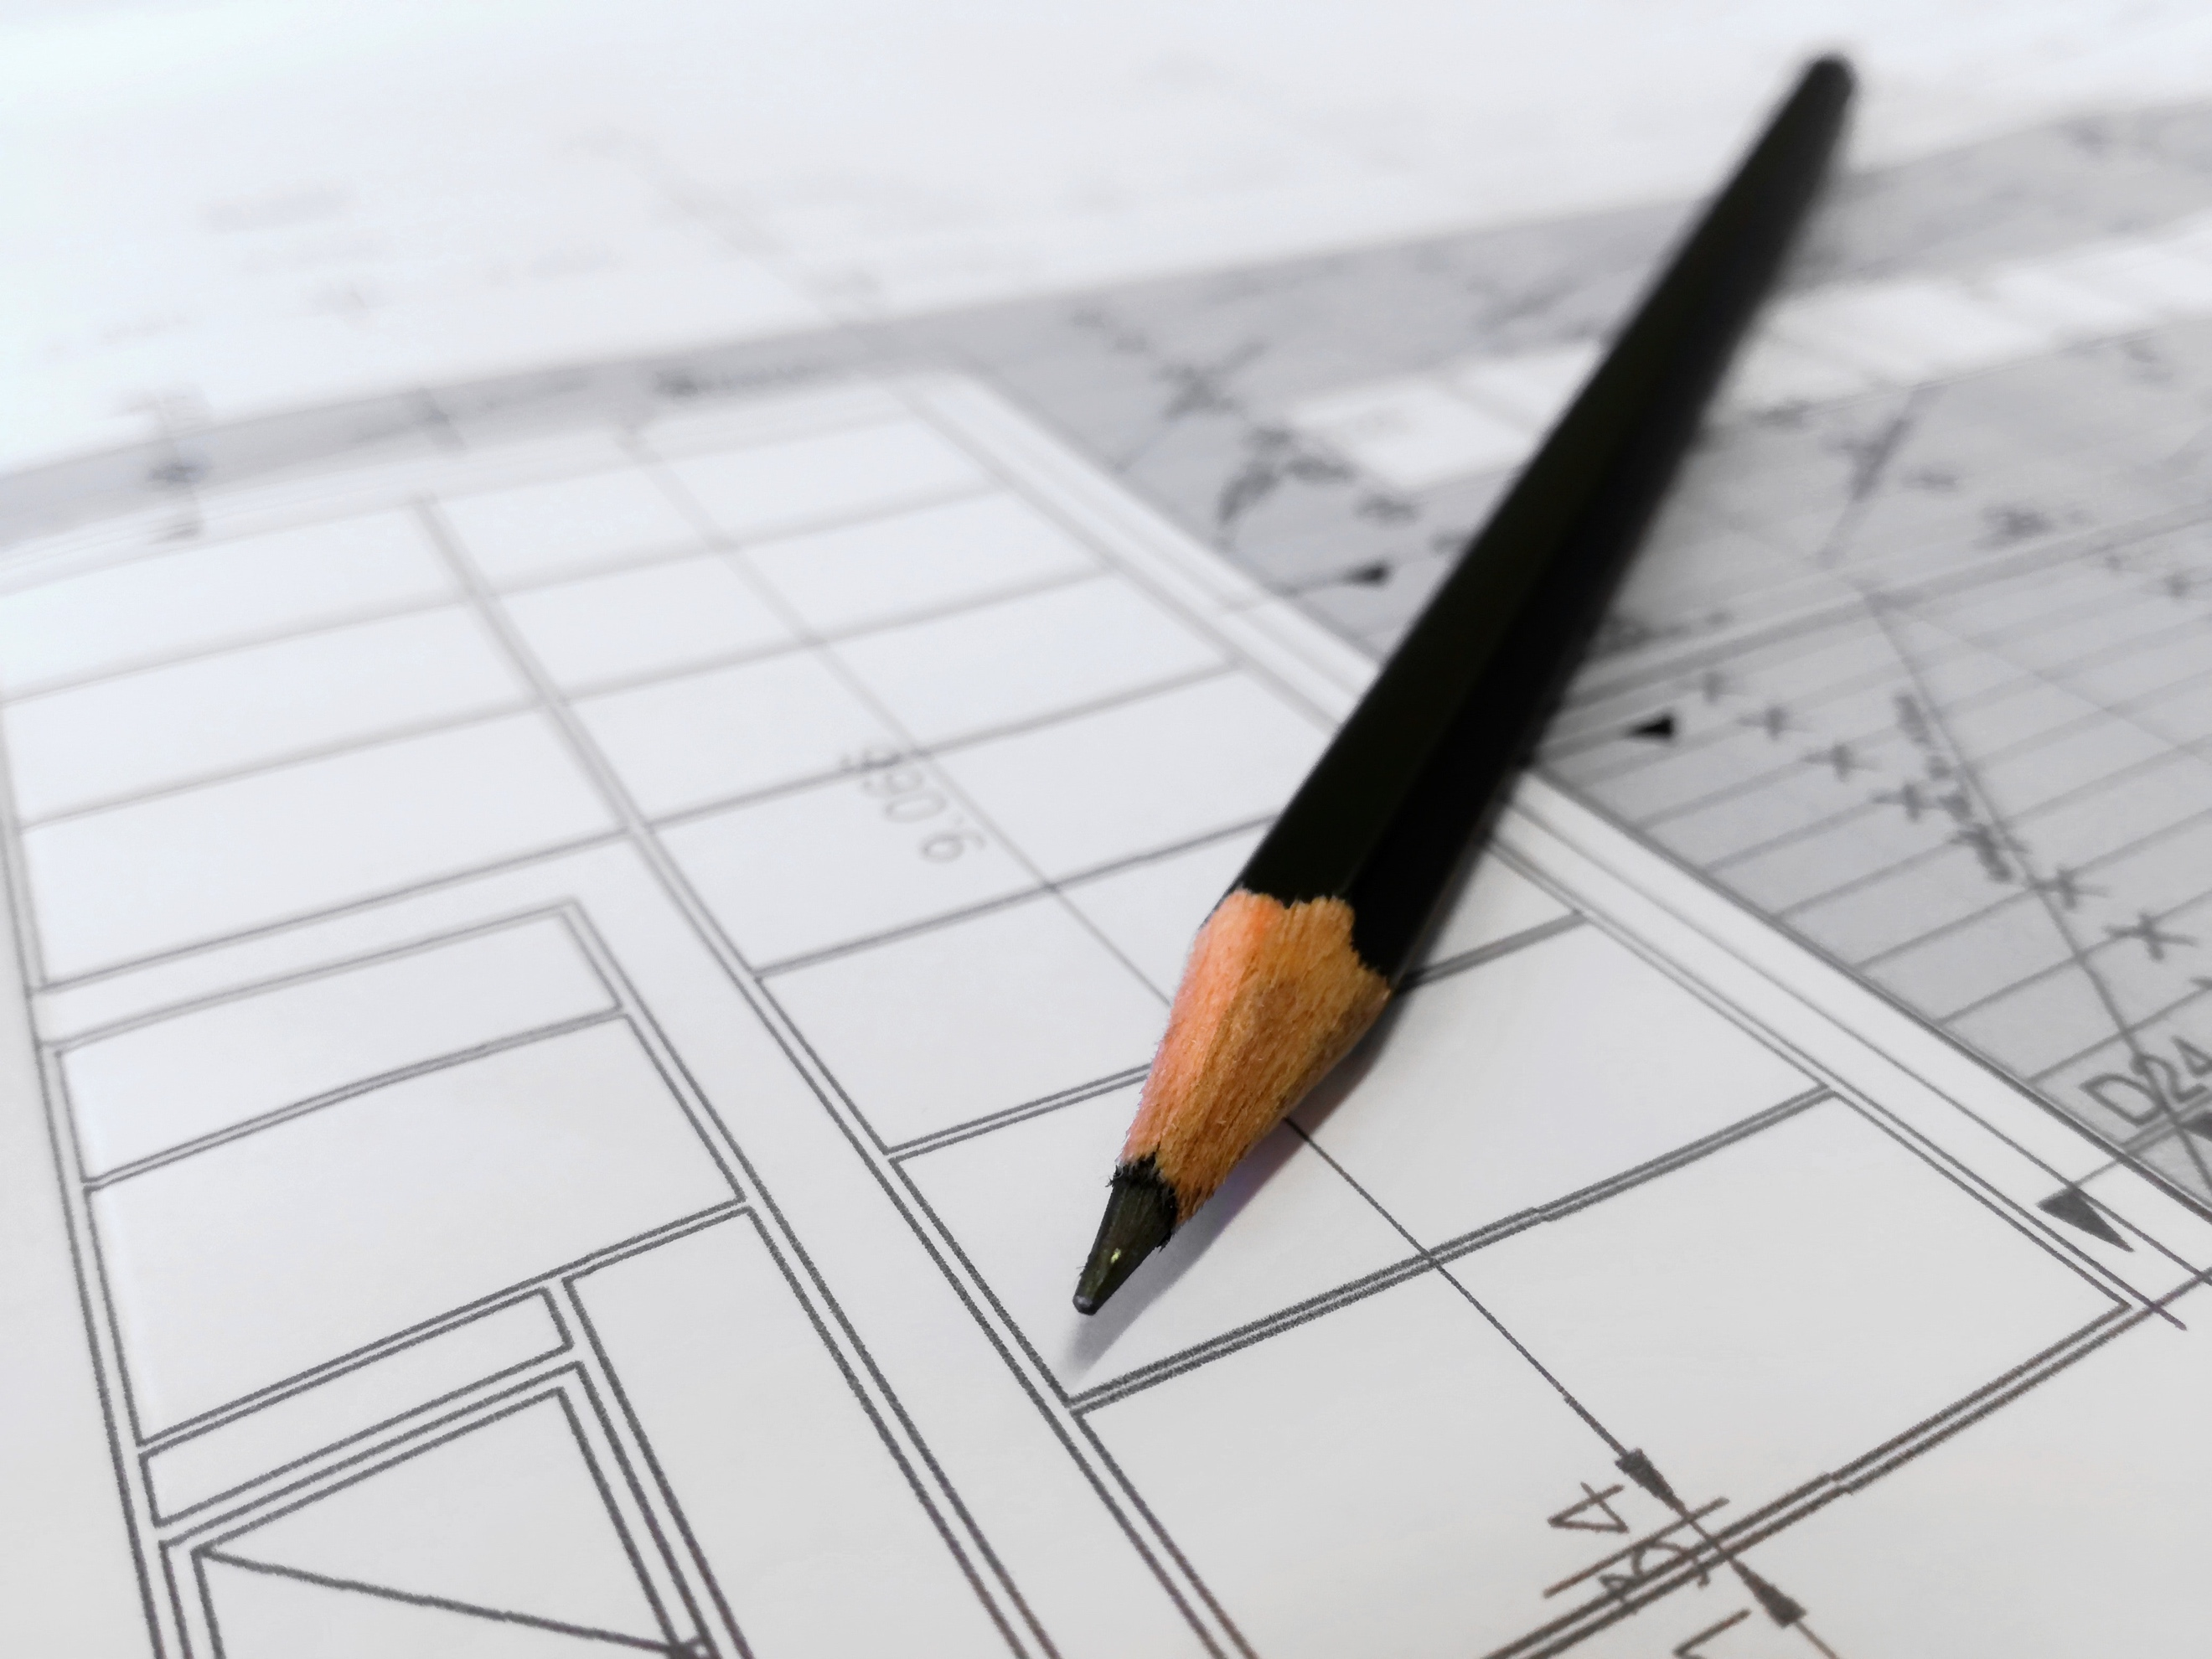

# 5. ¿Por qué Horus?

## 5.1 El logotipo

# 5. Needfinding

Realizamos un cuestionario en GoogleForms que compartimos por diversos foros, llegando a conseguir un total de 376 respuestas, a partir de las cuales intentaremos extraer las distintas necesidades de los encuestados.

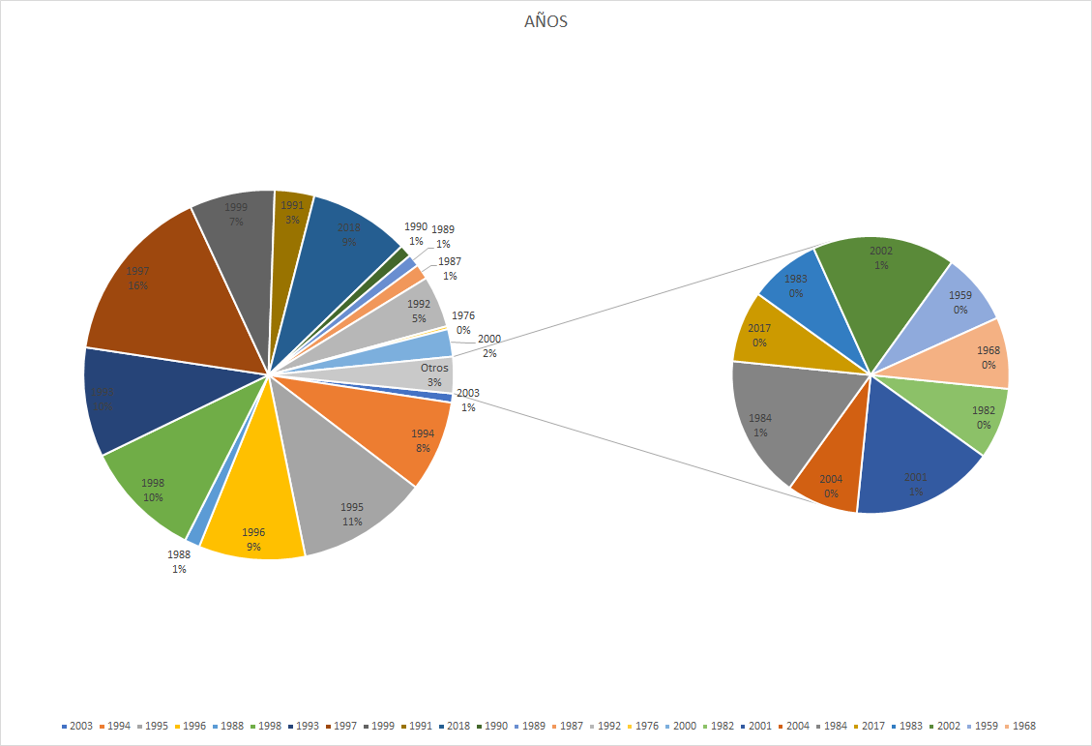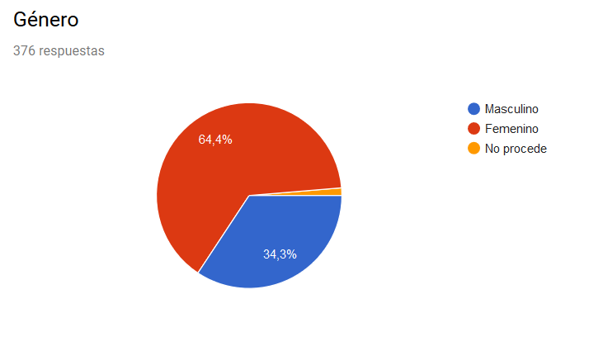

En su mayoría, las respuestas fueron de mujeres, un total de 242, después hombres, que fueron unas 129 y 5 personas que no quisieron darnos esa información.

Podemos observar que la mayoría de las personas ronda en la edad de entre 23 y 16 años, sobretodo debido a que el cuestionario se compartió por ambientes más jóvenes como por ejemplo el informer de la usal. Por lo que, aunque estas sean las edades predominantes no significa que tenga que ser un producto exclusivo de estas.

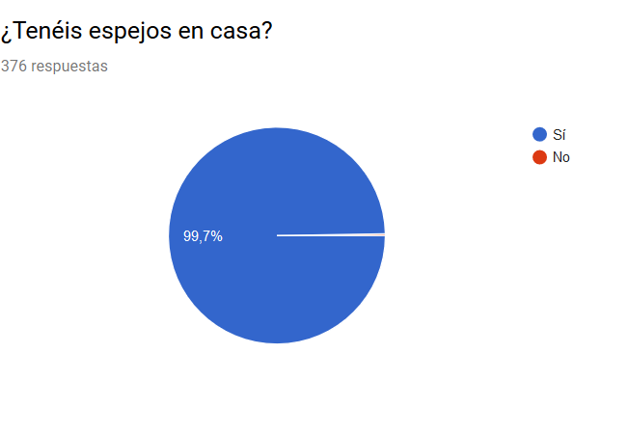

En su totalidad todas las personas respondieron que tenían espejo en casa por lo que el producto que queremos desarrollar se adapta bien a las necesidades y pertenencias de los usuarios. No es algo nuevo, sino algo que ya usan y que pueden adquirir mejorado

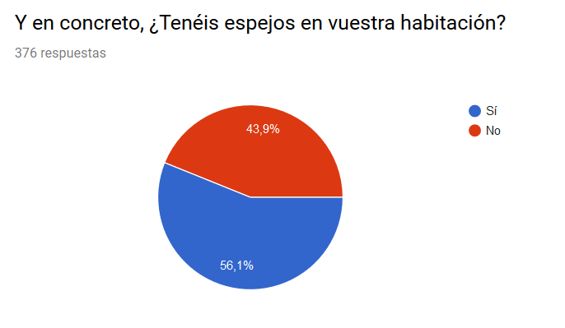

Más o menos la mitad de los encuestados tenían espejo en sus cuartos, por lo que nuestro producto se adaptará de manera que este no sea necesario que se individualice para cada usuario, si no que uno puede ser compartido por varios.

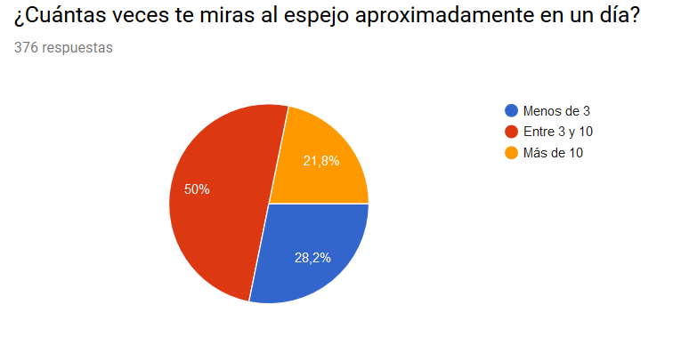

Solo un 28,2% de los encuestados utilizan menos de 3 veces el espejo, porque lo que nos centraremos más bien en el público que si usa con más frecuencia el espejo, pues el producto puede interesar a este sector.

Estos últimos tres gráficos nos aclaran que el producto es una buena decisión, ya que la mayoría de las personas utilizan este tipo de objetos, y lo que queremos es añadir funcionalidad sin quitar la básica que ya tiene, por lo que puede ser interesante para ellos.

En su mayoría, la gente se preocupa, por lo que una de las funcionalidades que insertamos en el espejo será aquel que nos muestre nuestro estado de salud, adaptándonos así a los deseos de los usuarios.

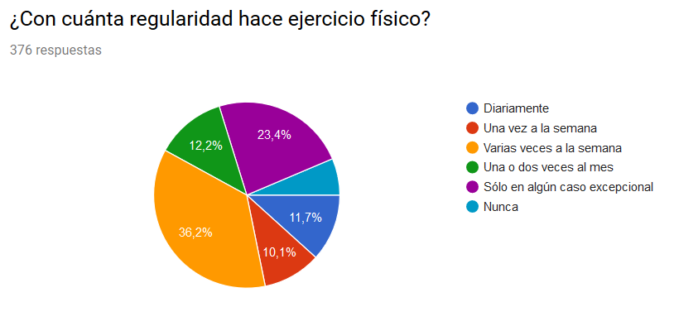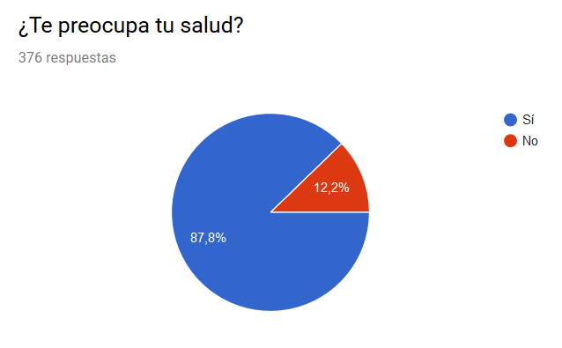

Salvo un porcentaje muy pequeño, de los encuestados que no realizan apenas deporte el resto sí, sin embargo, la frecuencia, es muy dispar, por lo que nuestro producto tendrá funcionalidades deportivas sin embargo no serán lo fundamental.

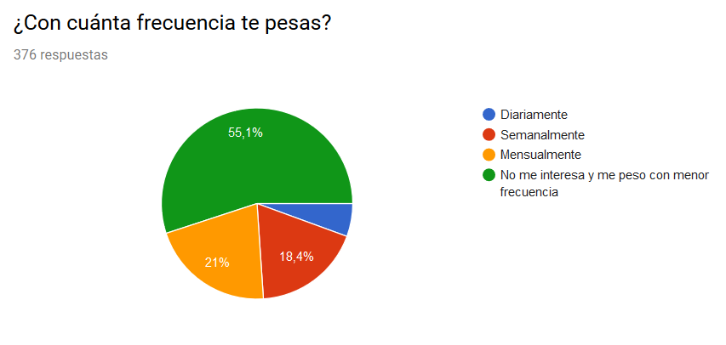

Como vemos, a pesar de que la gente se preocupa por su salud, no se preocupan por su peso, sin embargo, creemos que, si nuestro espejo pretende ofrecernos información acerca de nuestro estado médico, mostraremos este tipo de información.

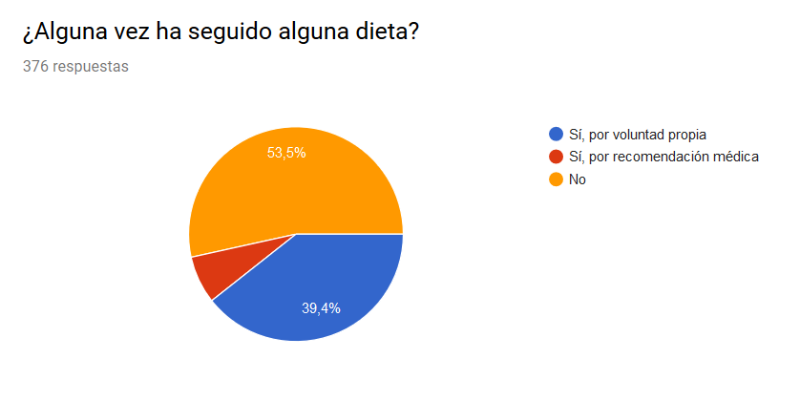

Poca gente a seguido una dieta, como podemos ver; por lo que ofreceremos alguna funcionalidad a cerca de dietas, pero nada específico pues no es una característica que los usuarios reclamen.

Este factor tendrá una interpretación similar a la del peso, pues una de las medidas más básicas que se realizan en una consulta de un médico, o en la realización de algún deporte.

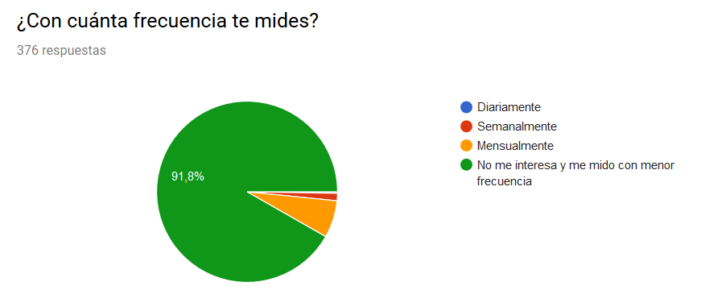

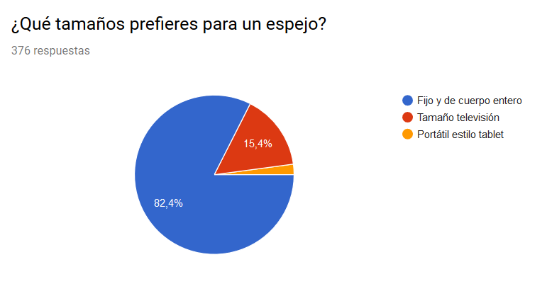Esta pregunta nos permite conocer el tipo de espejo que más atraerá a los consumidores. En este caso como vemos fijo y de cuerpo entero.

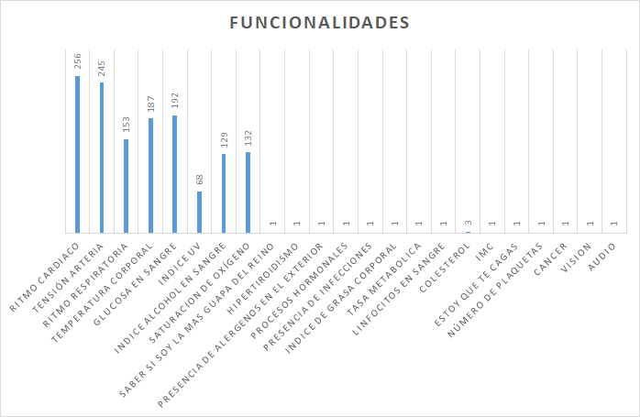

Con respecto a las funcionalidades de la salud, los aspectos que más interesaron fueron el ritmo cardíaco, la tensión arterial, la temperatura y la glucosa en sangre, estos factores por tanto deberán aparecer en nuestro proyecto para satisfacer a los consumidores. También haremos hincapié en el resto de las opciones más votadas y destacar que tres personas añadieron el colesterol, por lo que es importante añadir esta funcionalidad ya que el resto de gente quizás al darles opciones determinadas no se acordaron del colesterol o les dio pereza añadirlo.

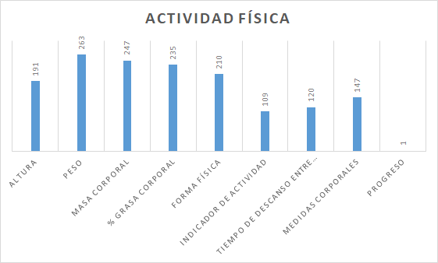

En cuanto a funcionalidades deportivas las más llamativas el peso y la altura, y la grasa corporal, por lo que nos hace pensar que la gente se preocupa mucha por si están gordos de modo que podríamos orientar parte de la funcionalidad a ese punto, sin dejar de lado el resto de las funcionalidades que también han tenido un gran apoyo.

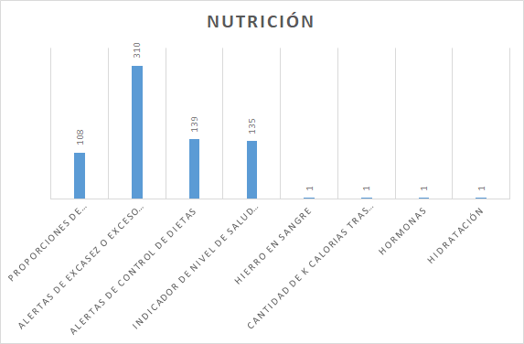

En nutrición destaca por encima de las demás las alertas sobre ciertos elementos en nuestro organismo como azúcar o grasas, por lo que coge más peso la teoría de que la gente se preocupa mucho por temas de si están gordos o delgado ya que la presencia de ciertas sustancias puede indicar que debes de dejar de comer algo o debes comerlo.

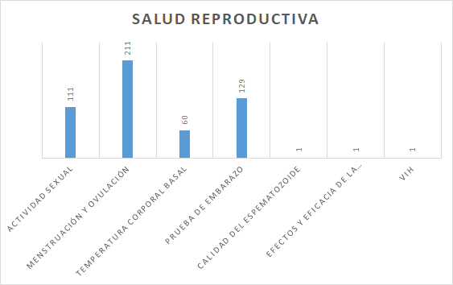

En cuanto las funciones reproductivas, como la mayoría de las personas que respondieron la encuesta fueron mujeres, es lógico que los periodos de ovulación tengan tanta frecuencia de voto, por lo que es un factor que se debería mostrar en nuestro producto.

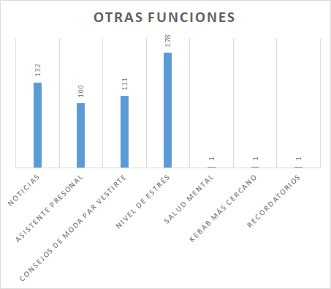

En otras funciones destacar que la gente le interesaría que el espejo mostrará las noticias o el nivel de estrés por lo que es algo para tener en cuenta a la hora de añadir funcionalidades al espejo.

# 7. Conclusiones generales del needfinding

Falta por completar

# 8. Estudio de mercado

A parte de la búsqueda de necesidades, era necesario realizar un estudio de mercado para saber si estábamos creando un producto realmente revolucionario e innovador, o si ya existían alternativas a nuestro producto. Y en caso de que existiesen productos similares, analizar sus aspectos buenos y malos para ver hasta que punto nuestra propuesta ofrecía algún tipo de valor añadido.

## C:\Users\RYZEN\Desktop\1366_2000.jpg

## 8.1 Televisores Saura

Nosotros intentamos añadir una funcionalidad a los espejos que tenemos en nuestros hogares. Sin embargo, ya existen en el mercado cosas parecidas. Tenemos por ejemplo las televisiones de la marca Seura, que están embutidas detrás del espejo. Nuestro Horus tendrá finalidades totalmente diferentes pero la idea de construcción es bastante similar así que consideré relevante incluirla en este estudio.

## 8.2 Smart Mirror de Nick Nothom

Se trata de un espejo construido por un estudiante de ciencias de la computación en Minesota. Este espejo es capaz de comunicarse con un teléfono móvil para controlar ciertas de sus funcionalidades como mostrar las notificaciones por la superficie del espejo. Además, ha incluido Android Wear para conseguir que el espejo sea capaz de reaccionar ante ciertos comandos y órdenes de voz que le de el usuario. [Prueba de funcionamiento](https://youtu.be/9aoHJAbqkYs)

Tiene una interfaz similar a la nuestra con una pantalla de Standby con información general y la probabilidad de mostrar paneles con información más específica, todo ello controlado mediante la voz. Sin embargo, nuestro Horus tiene un sistema mucho más avanzado, porque realmente este Smart Mirror sólo es capaz de sacar notificaciones de un teléfono móvil actuando como una pantalla mientras que nuestro espejo es capaz de escanear información y procesarla, con tan sólo colocarte delante de él sin necesidad de otros dispositivos.

## 8.3 Memory Mirror e Interactive Mirror

El Memory Mirror, patentado por MemoMi, se trata de un espejo digital con una potente tecnología a su servicio. Su funcionalidad va encaminada sobre todo a la moda, buscando venderse a comercios de este sector para facilitar la labor a consumidores, fomentando así el consumo. Basta con probarte una prenda de ropa delante de él para que el espejo sea capaz de mostrarte esa misma prenda en tiempo real sobre tu cuerpo variando de color, o comparando con otro modelo totalmente distinto con incluso vistas de 360 grados. Además, te permite sacarte fotos con la ropa elegida y compartirla en redes sociales o a través del correo electrónico.

Con el Interactive Mirror desarrollado en Japón, ni siquiera es necesario ponerte la ropa, ya que sobrepone el diseño elegido sobre la imagen del cliente, dándote una idea bastante aproximada de cómo te quedará una prenda de ropa.

Hoy en día sólo se encuentran en unos pocos comercios debido a su elevado precio. Esta tecnología consiste básicamente en ser capaz de transponer una imagen de una base de datos sobre un cuerpo reflejado en el espejo con precisión, pero esta tecnología sigue siendo poco desarrollada comparado con el escáner total que realizará nuestro espejo a los usuarios que se coloquen delante de él.

Aquí podrás ver un enlace a un vídeo de una cadena de televisión con un pequeño reportaje sobre estos dos espejos:

<https://www.youtube.com/watch?v=sprRNaObUls>

Mencionar también que Toshiba está desarrollando un prototipo muy similar al Interactive Mirror llamado Virtual Fitting Room utilizando la tecnología Kinect de Microsoft y su propia tecnología de realidad aumentada.

## 8.4 Futuris

Se trata quizás de uno de los dispositivos más parecidos a lo que pretendemos conseguir con Horus. Este espejo está siendo desarrollado en Pisa, Italia. Es un espejo interactivo, que utiliza reconocimiento facial para distinguir a los usuarios. A partir de esto, dispone de varios sensores como luz ultravioleta que permiten mediante los gestos de la cara cuantificar el nivel de estrés de una persona o aproximar el colesterol que esta tiene. Actualmente solo existen tres prototipos y por lo tanto su comercialización hoy en día es inviable ya que el precio es demasiado elevado.

La funcionalidad de este espejo es muy similar a la que tendrá nuestro Horus, pero el objetivo de nuestro proyecto es que nuestro espejo sea capaz de conseguir una gran cantidad de información de la persona que está siendo reflejada en él siendo discreto y eficiente. Es decir, los prototipos de este Futuris tienen una gran cantidad de cámaras en la parte superior, entre 6 y 10, además de varios gadgets conectados en la parte inferior como un tubo para soplar que permita detectar posibles problemas respiratorios, etc...Que hacen el uso de este espejo algo engorroso. Nosotros queremos una funcionalidad similar pero superior a la de este espejo, pero sin la necesidad de incluir tantos gadgets y cámaras que hagan nuestro dispositivo inapropiado para el uso doméstico y aumenten el precio de este.

Si quieres saber más, visita este enlace con un pequeño reportaje sobre este espejo, donde además se ven todas las características mencionadas en este resumen:

<https://www.youtube.com/watch?v=WZ2qjHx62uc>

## 8.5 Panasonic Magic Mirror

Espejo que está siendo desarrollado por Panasonic con una funcionalidad sobre todo de ayudar con tu estética. Actúa como un consultor de belleza. Lo primero que hace cuando te colocas delante es sacarte una foto con una cámara situada en la parte superior. A continuación te analiza las líneas de expresión, poros y demás características de tu piel para posteriormente recomendarte productos cosméticos que te ayuden a mejorar tu piel. También te ayuda a maquillarte de una manera determinada paso a paso y te permite compartir todos estos resultados en las redes sociales.

Puede parecer que el método de escaneo es similar al nuestro, pero este únicamente se centra en la cara y en la estética de esta, obviando todos los temas referidos a la salud general. Además que precisa de una foto y un proceso de esta imagen para dar información relevante mientras que nuestro Horus no precisa de una foto ni de una cámara en la parte superior por lo tanto. Además tiene un control táctil que es algo que nosotros queríamos evitar a toda costa al tratarse de un espejo. Realmente no es un espejo, es una pantalla que te muestra la foto tomada y recomendaciones. Más en: <https://www.youtube.com/watch?v=QgQ9yqM4et4>

## 8.6 Espejo inteligente de Google

El concepto inicial de la idea llevada a cabo por Max Braun, ingeniero de Google, es bastante similar a la idea con la que partimos nosotros, poder consultar información relevante mientras haces tareas cotidianas como lavarte los dientes. Sin embargo Horus está enfocado al campo de la salud y la actividad física mientras que su espejo muestra información más general como el tráfico o los correos electrónicos recibidos.

El método de construcción es muy similar a algunas de las ideas que tuvimos desde el grupo, y para conseguir esta información mostrada en pantalla utiliza varias aplicaciones de Android que le proporcionan la información que posteriormente mostrará por pantalla.

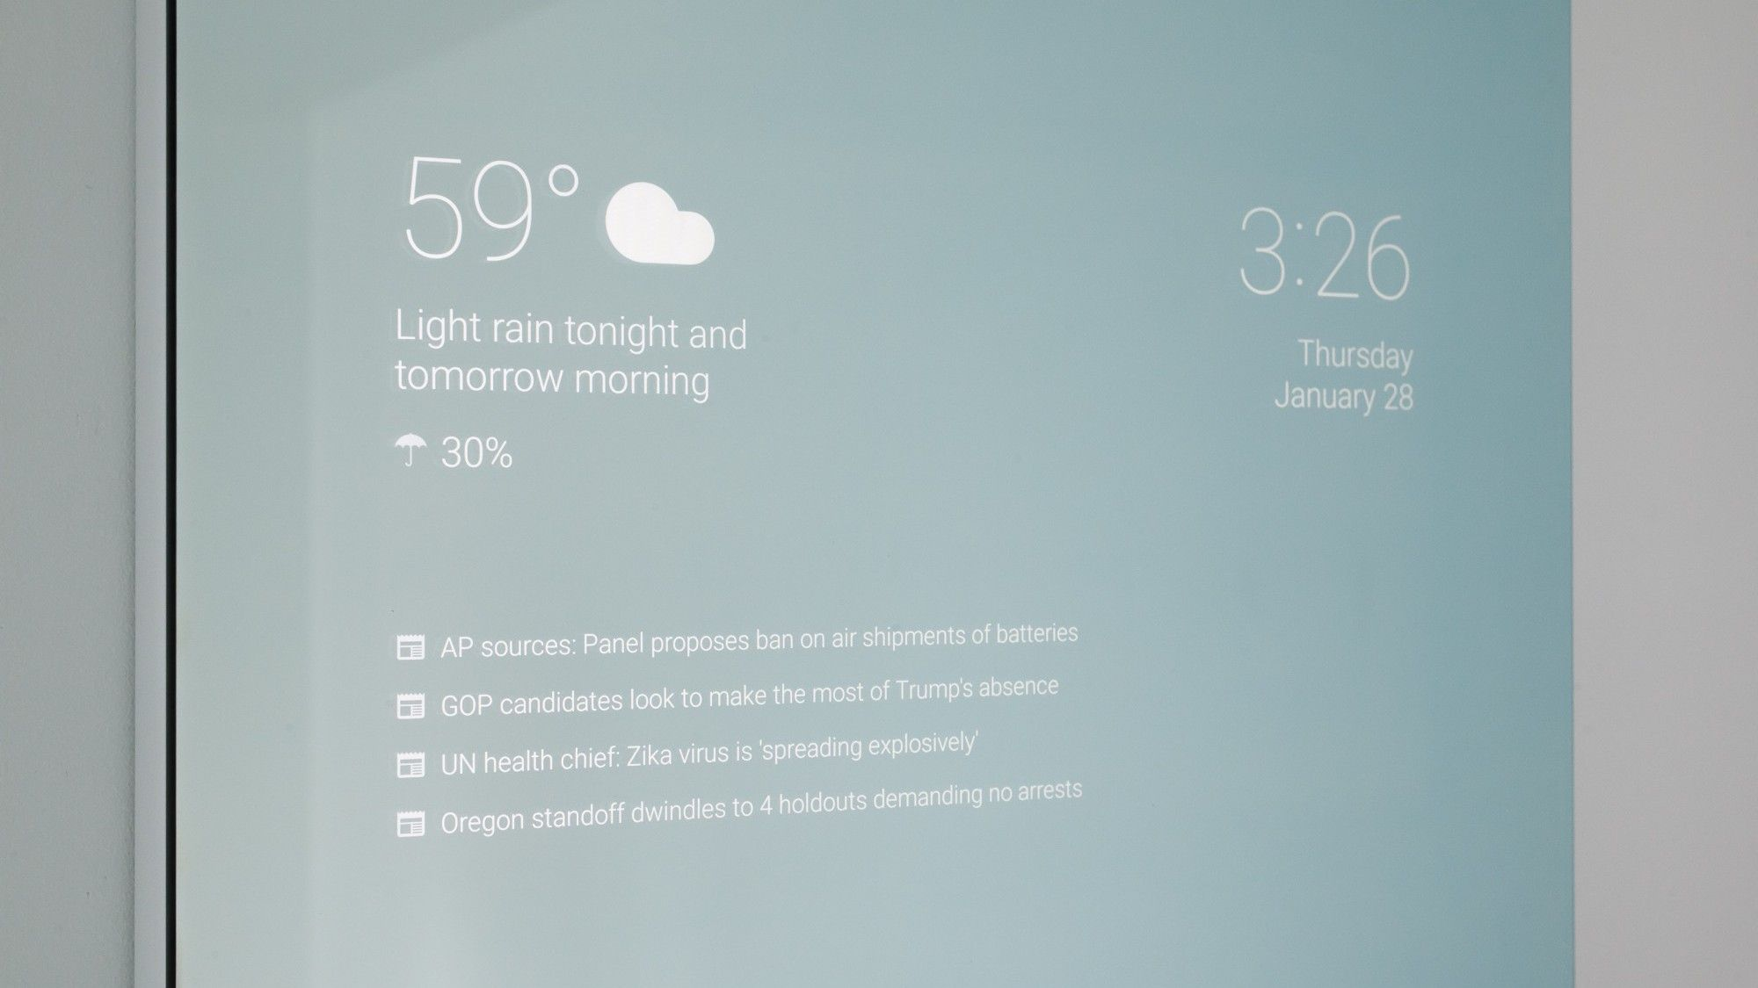

# 9. Comparación de tiempos con tecnologías actuales

En este aparatado nos gustaría destacar la notable mejora que supondría hacer uso de nuestro producto en comparación a las tecnologías que existen en el mercado. La idea es comparar cuanto tiempo tardaríamos en obtener toda la información que te ofrece el espejo Horus y cuantos dispositivos distintos tendrías que utilizar.

Veremos que además de la notable diferencia de tiempo, eliminaremos mucha carga al usuario, pues no tendrá que aprender a utilizar múltiples dispositivos distintos.

## 9.1 Tensiómetros inteligentes.

Los tensiómetros domésticos nos permiten conocer nuestra tensión y pulso desde nuestra casa en un par de minutos. Y los inteligentes además nos permite mediante Wifi, bluetooth o MicroUSB conectarlos a Android o MAC (IPhone o IPad) y registrar nuestras mediciones con la aplicación del fabricante. Pero si eres uno de los pocos usuarios que tienen un móvil con Windows Phone solo podrás utilizarlo para medir, ya que muchos no tienen ninguna memoria interna para registrar un pequeño historial.

Los precios rondan de 20€ los más sencillos a 150€ los domésticos, también los hay muchos más caros. Los tensiómetros tienen dos formatos los que se ponen en la muñeca o en el brazo, pero en ambos **el tiempo medio que se tarda en realizar una medición correcta suele ser en torno a 3 minutos** (se suelen hacer dos mediciones para comprobar que la primera era correcta) contando con el tiempo que tardas en preparar todo.

Los de brazo al parecer son mucho más precisos y fiables que los de muñeca. El único problema es que, en algunos modelos de este tipo, la cinta para medir que se pone en el brazo es de solo 36cm de largo, lo que significa que si tienes el brazo un poco desarrollado tienes que tener cuidado ya que estos modelos te pueden quedar pequeños.

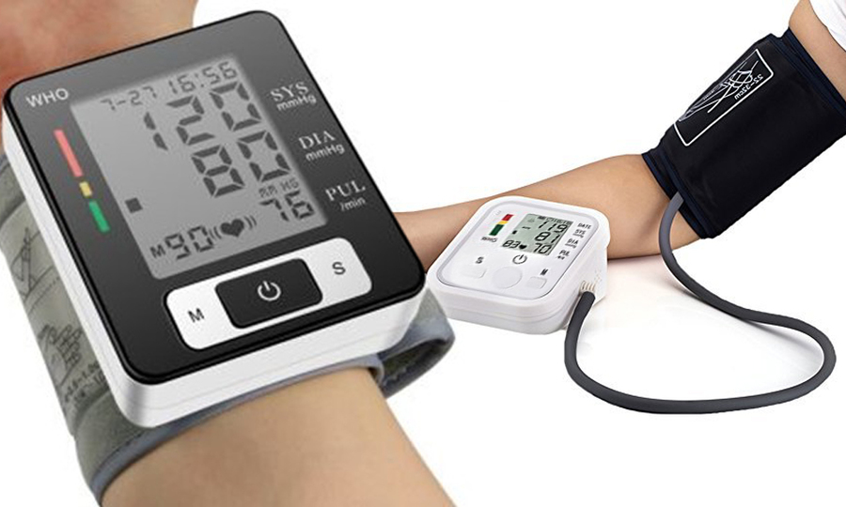

Otro problema que se presenta sobre de estos tensiómetros inteligentes son sus aplicaciones. Muchas de las empresas diseñan estos productos sin preocuparse muchos por ellas y en multitud de foros, o en la misma tienda de aplicación, se puede ver usuarios quejándose del funcionamiento de éstas.

## 9.2 Básculas inteligentes.

Las básculas inteligentes nos permiten medir nuestro peso, grasa, y masa corporal y al igual que los tensiómetros digitales se pueden conectar a nuestros dispositivos Android o MAC (IPhone o IPad) y mediante las aplicaciones del fabricante registrar un historial de medidas y generar unas estadísticas.

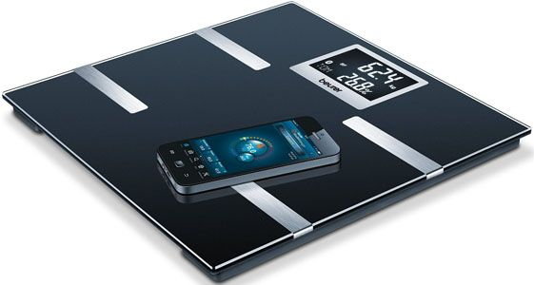

Al igual que las aplicaciones de los tensiómetros, mucha gente que no las encuentra útiles ni fáciles de manejar. Por otro lado, si no compraste los dispositivos de la misma marca, tendrás que estar lidiar con varias aplicaciones, una distinta para cada dispositivo.

Los precios rondan de los 30€ a 150€ más o menos. En este caso, el tiempo de uso no es tan significativo como en el caso de los tensiómetros, pero hay que tener en cuenta que todo suma, y ya estaríamos usando dos dispositivos.

## 9.3 Pulseras de actividad.

Las pulseras de actividad nos permiten tomar el pulso de forma continua, e incluso nuestra tensión además de la distancia recorrida, calorías consumidas y monitor de sueño. A diferencia de los dos otros tipos de productos, este dispositivo esta pensado para que los lleves todo el día en la muñeca. También podemos incluir en esta categoría a los relojes inteligentes o Smartwatch que suelen incluir las funciones de las pulseras de actividad y muchas más opciones como ver los mensajes, etc.

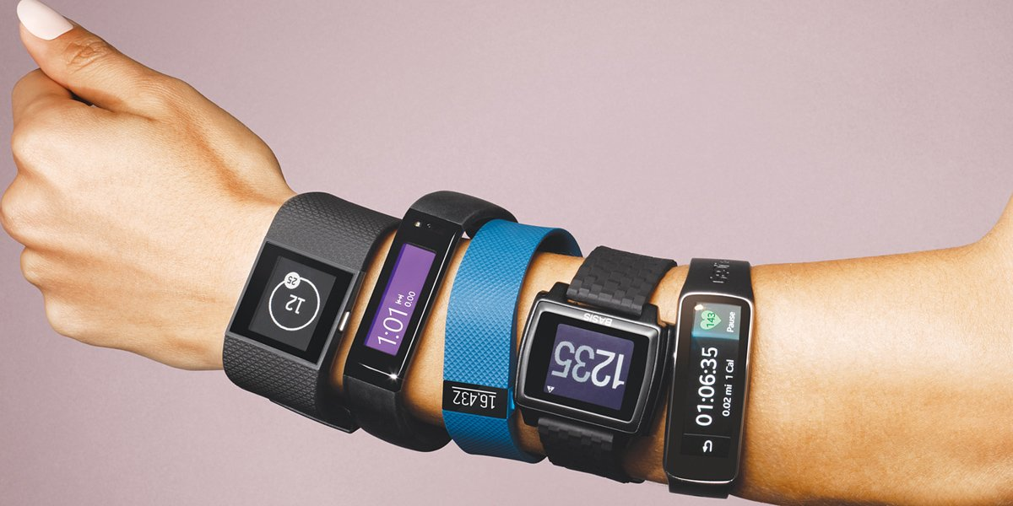

De forma general, en este caso, las aplicaciones suelen estar mucho mejor diseñadas. Además, muchos son compatibles con Google Fit u otras plataformas similares, lo que aporta un punto a favor a la unificación de dispositivos.

En cuanto a su precio, rondan de los 6€ a los 1000€ los Smartwatch de las primeras marcas. En este caso el tiempo de medición no es un problema, en cambio como contrapartida, tendremos que preocuparnos por un dispositivo más que llevamos encima por lo que hay que preocuparse de la batería.

## 9.4 Obtención de valores de sustancias en sangre

La obtención de ciertos datos, como la presencia de ciertas sustancias en sangre, varía dependiendo de la exactitud que necesitemos y el tipo de sustancia que busquemos, yendo de unos pocos minutos para la saturación en sangre, por ejemplo, hasta varios días si tuviésemos que hacernos un análisis de sangre, el cual a parte de ser algo molesto y nada agradable para la mayoría de la gente, tendrían que ser interpretados por un experto.

## 9.5 Conclusión

Para no extendernos demasiado, no seguiremos analizando uno por uno todos los dispositivos que serían necesarios ni el tiempo que perderíamos, pues el único objetivo es ver la evidente diferencia que supone el uso de nuestra tecnología. Si analizáramos todos los dispositivos que tendríamos que usar para realizar el resto de las mediciones (nivel de estrés, consultas al nutricionista, etc.), la cifra de tiempo empleado ascendería considerablemente.

Con Horus, en cambio, ofreceríamos mucha más información en un solo instante de tiempo, con solo mirarse al espejo, solucionando así los problemas planteados y aportando datos adicionales, como el nivel de hidratación (algo muy importante en verano), nuestras defensas, colesterol…

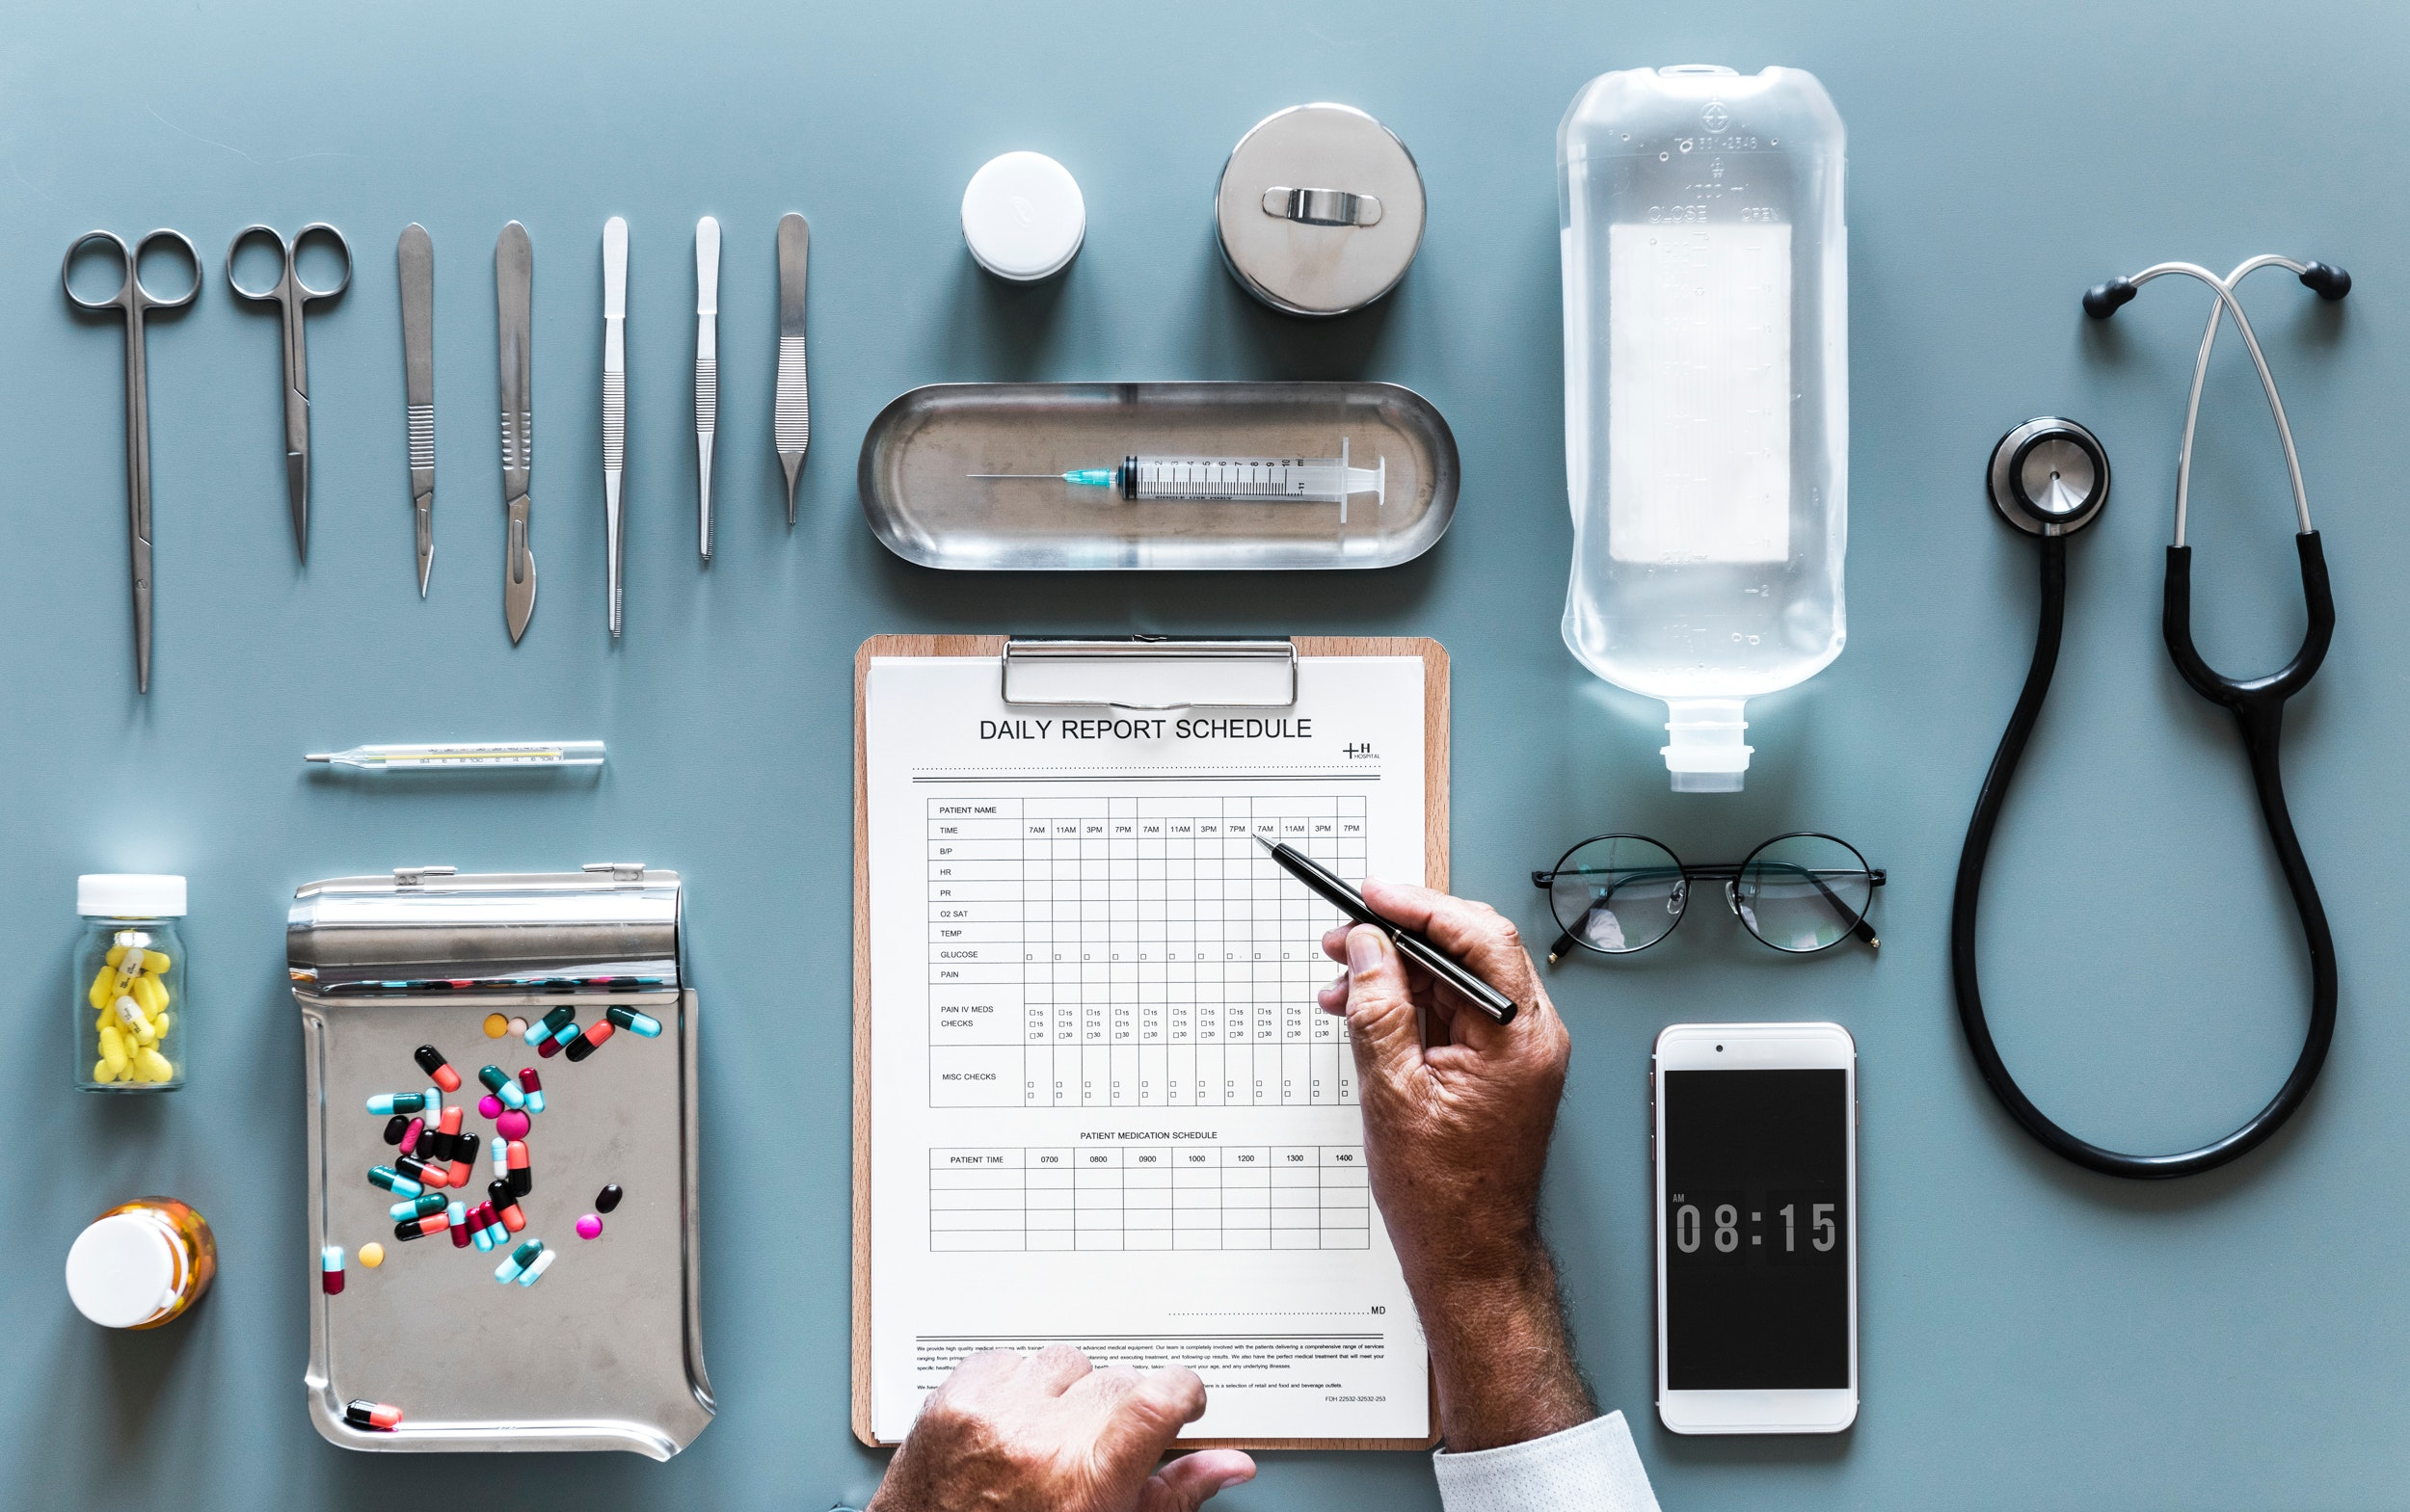



# 10. Entrevistas

Tras analizar la información obtenida en las encuestas y contrastando los datos con el estudio de mercado, decidimos ir un paso más allá a fin de completar nuestra visión general sobre el producto y como dirigirlo al nicho de mercado, nuestros usuarios finales. Para ello, realizamos un total de 7 entrevistas presenciales en las que comentamos a grandes rasgos las preguntas de la encuesta, pero intentando indagar un poco más sobre las necesidades de la gente y el por qué de algunas respuestas.

De esta manera realizamos encuestas dinámicas y flexibles, adaptando las preguntas según las respuestas que nos iban dando.

## 10.1 Entrevista individuo 1

Explicamos al entrevistado un poco nuestro proyecto sobre el espejo dándole unos aspectos básicos sin indagar mucho para ir realizándole unas preguntas generales y posteriormente a medida que avance la entrevista especificar más.

Perfil: Varón, 20 años, estudiante de Biotecnología.

### Transcripción:

P: ¿Edad y nombre?

R: Diego, 20 años. (Sexo masculino)

P: ¿Tienes espejos? ¿Los usas a diario?

R: Si, los uso mucho

P: ¿Qué que tamaño usas los espejos?

R: De cuerpo completo

P: ¿Y en cuestión de preferir, que tamaño te gusta más?

R: De cuerpo completo también

P: ¿Te preocupa tu salud?

R: Si

P: ¿Con que frecuencia haces ejercicio físico?

R: Los 7 días a la semana

P: ¿Te pesas?

R: Si, todos los días

P: ¿Y sigues alguna dieta?

R: Si, por voluntad propia

P: ¿Te mides?

R: No, no me interesa, ya se que soy alto (Risas)

P: Me dijiste que te preocupaba tu salud, ¿Te preocupas en ir al médico, realizarte análisis y demás medidas de manera frecuente?

R: Si, pero una vez al año, mirar análisis todos los días o cada poco no le veo sentido hacerlos con mucha más frecuencia, luego temas mas generales pues si voy al medico o consulto con especialistas.

Les explicamos al entrevistado de una manera mas detalla en que consistiría el producto, especificaciones y detalles.

P: ¿Según lo que te acabo de decir de las características que te ofrecería nuestro espejo, estarías dispuesto, por ejemplo, en lo referente a la salud que me has comentado que lo realizas una vez al año, a llevar un seguimiento más detallado?

R: Estaría mas pendiente, pero porque seria algo que me lo facilita mucho, pero seguiría preocupándome en el mismo sentido

P: ¿Algo en concreto que crees que debería mostrarte en cuanto a tu salud?

R: La presión arterial y las pulsaciones cardiacas.

P: ¿Me has dicho estas cosas porque las consideras más importantes que otras?

R: Personalmente, prefiero que me mida parámetros que pueden estar relacionados con enfermedades como la presión arterial, el colesterol o del estilo.

P: En lo referente a la pantalla deportiva, ¿Te gustaría que te mostrara algo en concreto?

R: Pues niveles de comida ingeridos, kilocalorías gastadas y niveles fisiológicos de creatinina, que son parámetros para saber si has sobre entrenado (El entrevistado como vemos posee conocimientos químicos debido a su experiencia deportiva y sus estudios de biotecnólogo)

P: En cuanto a nutrición, ¿Qué te gustaría?

R: Las calorías, pero mas especifico, los niveles de proteínas, carbohidratos o grasas, así como los niveles de minerales o micronutrientes que has consumido en el día y vitaminas.

P: Te he mencionado tres pantallas, ¿consideras algunas de ellas que nos son útiles o te gustaría alguna otra?

R: Las tres me parecen igual de importantes y no me parece que necesitara ninguna otra pantalla o no se me ocurre ahora mismo

P: ¿Comprarías nuestro producto?

R: Si

P: ¿Cuánto pagarías?

R: Entre 1000 y 2000 me parecería razonable

P: ya no como consumidor, si no como inversor, ¿invertirías en el proyecto?

R: Si, si si, sin duda.

## Conclusiones

Para raararar blab bla

## 10.2 Entrevista individuo 2

Explicamos al entrevistado un poco nuestro proyecto sobre el espejo dándole unos aspectos básicos sin indagar mucho para ir realizándole unas preguntas generales y posteriormente a medida que avance la entrevista especificar más.

Perfil: Varón, 22 años, Graduado en Biotecnología.

### Transcripción:

P: ¿Nombre y edad?

R: Alonso, 22 años

P: ¿Tienes espejos? ¿Los usas a diario?

R: Si, los uso a diario (Risas)

P: ¿Cuántas veces te miras? Aproximadamente, claro está.

R: Siempre que me despierto, después de desayunar, básicamente cuando me lavo las manos me miro (Risas)

P: ¿De qué tamaño usas los espejos?

R: De cuerpo completo

P: ¿Y en cuestión de preferir, que tamaño te gusta más?

R: De cuerpo completo y de cintura para arriba

P: ¿Te preocupa tu salud?

R: ¿En qué sentido?

P: Enfermedades, niveles de alguna sustancia, todas esas cosas. Si estas pendiente de ello, si te preocupa si te puede pasar algo

R: No la verdad que no mucho.

P: ¿Con cuanta regularidad haces ejercicio físico?

R: Varias veces por semana

P: Volviendo al tema salud, ¿te gustarías preocuparte más?

R: Quizás mas en el tema de salud deportiva

P: Pues en lo referente a lo deportivo, ¿te mides, te pesas?

R: No

P: ¿Por qué?

R: Por pereza

P: Si tuvieras algo que te lo dijera de manera inmediata sin tener que andar yendo a la farmacia o una bascula.

R: Si, lo haría con mas frecuencia

P: ¿Has seguido alguna dieta alguna vez?

R: Que va

P: ¿Qué tipo de deporte realizas? En sentido de que, si es un entrenamiento estricto, o simplemente de vez en cuando

R: Pues si tengo un objetivo, soy mas concienzudo si no, quizás más vago (Risas)

P: En esos momentos que te propones una meta, ¿crees que necesitarías algo que te ayudara?

R: Tengo alguna aplicación, que me dice, tiene que correr X, luego yo hago lo que me parece

P: En tema nutrición, ¿qué te gustaría saber?

R: Pues sobre todo lo que me conviene y lo que no

Les explicamos al entrevistado de una manera más detalla en que consistiría el producto, especificaciones y detalles.

P: en lo respeto a la pantalla salud ¿algo que te interese o que te sobre?

R: no, la usaría, pero muy sin más, no se me viene nada a la mente ahora mismo

P: ¿Y en la pantalla deportiva?

R: Pues el entrenador personal me parece fantástico

P: ¿Y en nutrición?

R: Pues que te hiciera como un menú (Risas).

P: De todas las funciones, te falta algo, ¿echas en falta algo?

R: Spotify (Risas)

P: ¿Podrías estimar un precio de lo que pagarías?

R: 50 euros como mucho

P: ¿Invertirías en ello?

R: Quizás

## Conclusiones

Para raararar blab bla

## 10.3 Entrevista individuo 3

Perfil: **FALTAAAAAAAAA**

### Transcripción:

**Entrevistador**- Vale a ver, tengo aquí a otra persona para realizar nuestra encuesta. Te comento: Somos un grupo de estudiantes de la Universidad de Salamanca que estamos llevando a cabo un proyecto para una asignatura. En este caso vamos a realizar una encuesta y nos interesaría que respondas con la máxima sinceridad posible. Vale, empiezo: ¿Cuál es tu edad?

**Usuario**- 55 años.

**Entrevistador**- Vale, gracias. ¿Cuál es tu ocupación?

**Usuario**- Médico.

**Entrevistador**- ¿De qué especialidad?

**Usuario**- Pediatría.

**Entrevistador**- Vale. Te voy a empezar a preguntar preguntas más generales y luego vamos a ir ahondando en temas más específicos. ¿Tienes espejos en casa?

**Usuario**- Sí.

**Entrevistador**- ¿Crees que es algo normal?

**Usuario**- Sí.

**Entrevistador**- Y en concreto, ¿Tienes espejos en tu habitación?

**Usuario**- Sí.

**Entrevistador**- Así más o menos, ¿Cuántas veces crees que te miras al espejo en un día?

**Usuario**- Cuatro.

**Entrevistador**- Cuatro o cinco entonces?

**Usuario**- Sí, más o menos.

**Entrevistador**- ¿Te preocupa tu salud?

**Usuario**- Sí.

**Entrevistador**- Creo que es algo obvio debido a tu ocupación

**Usuario**- Exactamente

**Entrevistador**- ¿Crees que es importante que la gente se preocupe por su salud y crees que es algo normal hoy en día?

**Usuario**- Sí, creo que es algo importante y cada vez la preocupación de la gente ha aumentado en este tema.

**Entrevistador**- Vale gracias. ¿Con cuánta regularidad haces ejercicio físico?

**Usuario**- Pues unas dos veces por semana.

**Entrevistador**- ¿Y qué tipo de ejercicio físico se trata?

**Usuario**- Running sobre todo.

**Entrevistador**- Vale, vale, muchas gracias. ¿Lo haces por mantener el tipo, porque te gusta o…?

**Usuario**- Por mantener la salud.

**Entrevistador**- ¿Con cuánta frecuencia te pesas?

**Usuario**- No suelo pesarme frecuentemente, pues a lo mejor una vez al mes pero vamos…

**Entrevistador**- No es algo que te interese mucho ¿Verdad?

**Usuario**- No es algo que me interese no. No tengo problemas de peso

**Entrevistador**- Vale, entiendo por eso que no has seguido ninguna dieta nunca.

**Usuario**- No, no lo he necesitado.

**Entrevistador**- Pero, ¿Crees que son importantes para gente que pueda necesitarlo?

**Usuario**- Sigo una dieta sana, pero no una dieta restrictiva en cuanto a calorías, etc… Dieta mediterránea, variada pero no en concreto una dieta hipocalórica.

**Entrevistador**- Vale pero, ¿Crees que es importante para gente que tenga algún tipo de trastorno alimenticio o…?

**Usuario**- Sí. Yo creo que es fundamental para muchos problemas de la civilización.

**Entrevistador**- ¿Con cuánta frecuencia te mides?

**Usuario**- Pues como ya no crezco no me suelo medir. Una vez al año a lo mejor pero no es un tema que me preocupe. Con mi edad ya no voy a crecer.

**Entrevistador**- Vale, respecto a los espejos que hemos hablado, ¿Qué tamaños de espejo prefieres? ¿Pequeños, grandes…?

**Usuario**- Mediano.

**Entrevistador**- No es algo que te preocupe, ¿no?

**Usuario**- No.

**Entrevistador**- Vale, te voy a contar un poco sobre lo que estamos trabajando. Estamos trabajando en un espejo que sólo con situarte delante de él sea capaz de calcular así como tu altura y tu peso, cosas más específicas como concentración de sustancias en sangre, IMC, nivel de estrés, nivel de sueño… ¿Crees que un invento así sería útil en tu trabajo, por ejemplo para ayudar a calcular todo más rápidamente?

**Usuario**- Sí. Sí. Y para hacer un control de la salud de los pacientes, que se puedan controlar en casa sin tener que acudir al médico.

**Entrevistador**- ¿Crees que ayudaría también con eso no?

**Usuario**- Sí sí claro.

**Entrevistador**- ¿Crees además que al necesitar menos tiempo los pacientes pondrían más de su parte para seguir, por ejemplo, una dieta si pudieran hacerlo desde casa?

**Usuario**- Hombre, si se pueden controlar ellos y ver cómo evolucionan… pues bueno, quizás sí. Tendrían más cuidado y no esperarían a ir al médico para ver si consiguen los objetivos que se hayan marcado.

**Entrevistador**- Vale. Respecto a algunas de las funcionalidades relacionadas con la salud, las que más han salido favorecidas en nuestra encuesta han sido el ritmo cardiaco, la tensión arterial, el ritmo respiratorio, la temperatura corporal, glucosa en sangre, índice de alcohol en sangre y la saturación de oxigeno sobre todo. ¿Cuál crees que es la más interesante o la que más te llama la atención?

**Usuario**- Pues quizá la tensión arterial.

**Entrevistador**- ¿Por algún motivo en especial?

**Usuario**- Porque la hipertensión es una patología frecuente en occidentales y que lleva muchos problemas asociados.

**Entrevistador**- Vale. Respecto a la actividad física, la altura, el peso, la masa corporal, el porcentaje de masa corporal, la forma física, el indicador de actividad, el tiempo de descanso entre ejercicios y las medidas corporales han sido las más favorecidas. ¿Crees que es algo de preocupación general este tipo de constantes?

**Usuario**- Sí sí. Yo creo que sí. Sobre todo el peso y el IMC.

**Entrevistador**- Vale vale. En cuanto a las opciones de la nutrición vemos que la principal favorecida es la escasez o exceso de sustancias en sangre, como nutrientes, vitaminas… ¿Crees que esto es de preocupación general o algo más específico…? ¿Crees que es importante tener este tipo de conocimientos a tu alcance?

**Usuario**- Sí. Todo lo que sea información viene bien, sobre todo en algunos nutrientes como para la glucemia, proteínas…

**Entrevistador**- ¿Para controlar enfermedades y eso entiendo no?

**Usuario**- (Asiente)

**Entrevistador**- Vale. Respecto a la salud reproductiva hay bastante preocupación por lo que vemos en las encuestas por la menstruación y ovulación y las pruebas de embarazo. ¿Crees que esto también sería una funcionalidad interesante para este espejo?

**Usuario**- Sí. Sobre todo para las mujeres que les preocupe este tema pues sí.

**Entrevistador**- Sí. Vemos que esto es de mujeres sobre todo.

**Usuario**- Todas las que han salido sí.

**Entrevistador**- Vale, ya estamos acabando. En cuanto a este espejo, ¿Qué opinas de él? ¿Te parece una buena idea?

**Usuario**- Sí. Me parece una buena idea. Es como si fuera de ciencia ficción, que a veces se ve en alguna película que es capaz el espejo de hacer esto, sin tener que acudir a ninguna consulta, pues medir una serie de parámetros como son todos los que me habéis contado, y que sería, pues bueno, dentro de un futuro próximo más o menos lejano una buena idea.

**Entrevistador**- Vale y ahora ya entrando en complementos, tenemos una serie de funcionalidades que han salido también por sugerencias de los usuarios que creemos que pueden ser interesantes. Son las noticias, que te sirva como asistente personal, consejos de moda para vestirte y el nivel de estrés. ¿Crees que son complementos importantes, más bien secundarios, te interesan, no te interesan…?

**Usuario**- Sí. Yo creo que sí. Todo lo que pueda ofertar yo creo que está bien. Sobre todo lo de moda que ahora también está. Hay algunas tiendas que ya ofrecen este tipo de posibilidades, para de una manera virtual ponerse uno distinto tipo de ropa y ver cómo le queda.

**Entrevistador**- Vale, pues muchas gracias.

**Usuario**- De nada.

## Conclusiones

Para raararar blab bla

## 10.4 Entrevista individuo 4

Perfil: **FALTAAAAAAAAA**

### Transcripción:

**Entrevistador**-Vale te explico: Nosotros somos un grupo de estudiantes de la Universidad de Salamanca que estamos llevando a cabo un proyecto para una asignatura y estamos recopilando información. Entonces te voy a hacer una entrevista y quiero que respondas de la forma más sincera posible. A ver, lo primero ¿Cuál es tu edad?

**Usuario**- 56.

**Entrevistador**- ¿Tienes espejos en tu casa?

**Usuario**- Muchos.

**Entrevistador**- ¿Cuántos más o menos?

**Usuario**- No se… 10.

**Entrevistador**- Y en concreto, ¿En tu habitación tienes espejo?

**Usuario**- Sí.

**Entrevistador**- ¿Cuántas veces te miras aproximádamente en un día?

**Usuario**- Cada vez que salgo de casa. 4 o 5.

**Entrevistador**- ¿Te preocupa tu salud?

**Usuario**- Sí.

**Entrevistador**- ¿Crees que es algo normal que le preocupe al usuario medio?

**Usuario**- Por supuesto.

**Entrevistador**- Vale. ¿Con cuánta regularidad haces ejercicio físico?

**Usuario**- Dos o tres veces a la semana.

**Entrevistador**- ¿Qué tipo de ejercicio físico es?

**Usuario**- Media hora en un gimnasio.

**Entrevistador**- ¿Con cuánta frecuencia te pesas?

**Usuario**- Todos los días.

**Entrevistador**- En cuanto a eso, ¿Alguna vez has seguido una dieta?

**Usuario**- Siempre estoy a dieta.

**Entrevistador**- Vale, cuando decides seguirla, ¿Es por recomendación de amigos, un médico…?

**Usuario**- No, es porque me paso de kilos y entonces quiero reducir esos kilos que año tras año se van acumulando.

**Entrevistador**- Vale. ¿Con cuánta frecuencia te mides?

**Usuario**- ¿Medirme? En el gimnasio me miden una vez al mes creo.

**Entrevistador**- Entonces podemos deducir que la altura no es un dato que te interese.

**Usuario**- No, no es un dato que me interese.

**Entrevistador**- Vale, volviendo a los espejos, ¿De qué tamaño son los espejos que tienes en tu casa? ¿Un poco de todo, más de un tamaño especifico…?

**Usuario**- Los hay bastante grandes y luego los hay pequeñitos para depilarse las cejas o para ver más de cerca determinadas partes.

**Entrevistador**- Y para ti en concreto, ¿Qué tamaño te parece el ideal para un espejo?

**Usuario**- ¿Un espejo? Cuanto más grande mejor.

**Entrevistador**- Vale, te voy a hablar un poco de nuestro proyecto. Nosotros concretamente estamos llevando a cabo un proyecto que trata de un espejo que con sólo ponerte delante te saque datos como altura, peso, constantes vitales, concentración de sustancias en sangre, tu nivel de estrés y de sueño… Algo que a día de hoy es una tecnología muy innovadora. Entonces nosotros lo que queremos hacer es trasladar esas mediciones que normalmente cuestan tiempo de ir al médico, pesarte o medirte, a algo tan sencillo como es ponerte delante del espejo, que es algo que haces día a día como has comprobado. Entonces, ¿Qué funcionalidades crees que te resultarían más interesantes de este espejo?

**Usuario**- Me parece un proyecto muy interesante. Pues sobre todo el peso, el volumen si también lo medís, anchura de cintura, caderas, pierna… Que todas estas cosas te las miden en el gimnasio. También algunas constantes de salud o el porcentaje de grasa que también te lo miden en los gimnasios me parecen muy interesantes.

**Entrevistador**- Vale, en nuestro caso en las 400 encuestas que hemos recogido, las que salen más votadas son el ritmo cardiaco, la tensión arterial, el ritmo respiratorio, la temperatura corporal, la glucosa en sangre y el índice de alcohol en sangre, aparte de la saturación de oxígeno. ¿Cuál de estas te parece la más interesante?

**Usuario**- Me parece muy interesante pues sobre todo el ritmo cardiaco, cantidad de glucosa en sangre y si hay personas adolescentes o jóvenes en la vivienda me parece muy interesante la cantidad de alcohol en sangre para controlar.

**Entrevistador**- O sea que sí que crees que estas funcionalidades pueden interesar más o menos según tu grupo de edad.

**Usuario**- Según el grupo de edad yo creo que sí.

**Entrevistador**- Vale. En cuanto a actividad física ya te he comentado, tenemos entre las más votadas la altura, el peso, la masa corporal, el porcentaje de grasa corporal, el indicador de actividad, el tiempo de descanso y las medidas corporales. Todo esto ya me has dicho que sí que te interesa.

**Usuario**- Sí.

**Entrevistador**- Quitando la altura que es la que menos te interesa.

**Usuario**- Sobre todo porque no me considero una persona baja

**Entrevistador**- Vale, en cuanto a nutrición, las que más han salido votadas han sido sobre todo las alertas de escasez o exceso de un tipo de vitamina o nutriente. ¿Crees que eso es importante?

**Usuario**- Sí. Sí. Aparte de vitaminas, por ejemplo, a mi edad es importante controlar la cantidad de calcio en los huesos, entonces suelo tomar leche con calcio, yogures con calcio…

**Entrevistador**- Vale, o sea que sobre todo es para un tema de salud ¿Verdad? Enfocado a la salud.

**Usuario**- Sí

**Entrevistador**- Vale. Y aparte de esto, ¿Te interesaría otro tipo de funcionalidad que se te ocurra para este espejo?

**Usuario**- Pues no sé, no se me ocurre nada ahora.

**Entrevistador**- Tenemos entre las más votadas de nuestra encuesta las noticias, asistente personal, consejos de moda para vestirte y nivel de estrés.

**Usuario**- Uy pues estaría bien. Por ejemplo consejos de moda para vestirte teniendo en cuenta la temperatura del ambiente, la moda, los colores que se lleven, los tipos de vestimenta… Que te aconseje teniendo en cuenta tus medidas, las medidas de tu cuerpo, el tipo de ropa que te vaya a sentar bien

**Entrevistador**- Vale pues muchas gracias por tu colaboración.

## Conclusiones

Para raararar blab bla

## 10.5 Entrevista individuo 5

Explicamos al entrevistado un poco nuestro proyecto sobre el espejo dándole unos aspectos básicos sin indagar mucho para ir realizándole unas preguntas generales y posteriormente a medida que avance la entrevista especificar más.

Perfil: Varón, 22 años, Graduado en Biotecnología.

### Transcripción:

## Conclusiones

Para raararar blab bla

## 10.6 Entrevista individuo 6

Explicamos al entrevistado un poco nuestro proyecto sobre el espejo dándole unos aspectos básicos sin indagar mucho para ir realizándole unas preguntas generales y posteriormente a medida que avance la entrevista especificar más.

Perfil: Varón, 22 años, Graduado en Biotecnología.

### Transcripción:

## Conclusiones

Para raararar blab bla

## 10.7 Entrevista individuo 7

Explicamos al entrevistado un poco nuestro proyecto sobre el espejo dándole unos aspectos básicos sin indagar mucho para ir realizándole unas preguntas generales y posteriormente a medida que avance la entrevista especificar más.

Perfil: Varón, 22 años, Graduado en Biotecnología.

### Transcripción:

## Conclusiones

Para raararar blab bla

## 10.8 Entrevista individuo 8

Explicamos al entrevistado un poco nuestro proyecto sobre el espejo dándole unos aspectos básicos sin indagar mucho para ir realizándole unas preguntas generales y posteriormente a medida que avance la entrevista especificar más.

Perfil: Varón, 22 años, Graduado en Biotecnología.

### Transcripción:

## Conclusiones

Para raararar blab bla

# 11. Arquetipos

La definición de los diferentes tipos de personas a los que orientar nuestro producto es un paso fundamental en el proceso de diseño centrado en el usuario, pues desde un primer momento tenemos que intentar tener los más claro posible a que noche de mercado nos estamos dirigiendo.

No solo debemos saber cuales son los grupos sociales susceptibles de tener la necesidad que intentamos cubrir, sino que también nos sirve para alterar o modificar nuestro dispositivo de forma que se adapte lo máximo posibles a nuestros futuros usuarios. Para ello es necesario definir y analizar los arquetipos de personas objetivo.

Por tanto, hemos definido tres arquetipos principales, que consideramos más interesantes o que se ajustan mejor a la necesidad que deseamos cubrir. Además, hemos incluido dos arquetipos secundarios que podrían englobarse de alguna manera en los principales, pero que hemos comentado por separado para darle un matiz diferente.

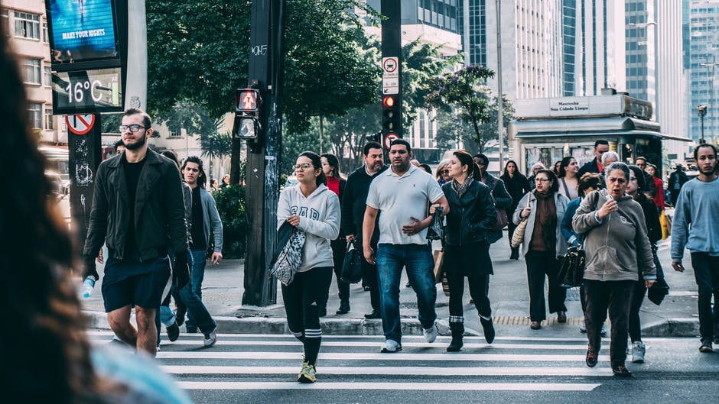

## 11.1. Arquetipos primarios



### **11.1.**1. **Persona preocupada e interesada por su salud**

En este arquetipo nos centramos en aquellas personas las cuales están interesadas frecuentemente en el estado de su salud. Ya sea por la presencia de alguna patología como diabetes o simplemente por interés. Son personas que se realizan análisis de manera frecuente y que acuden a las revisiones medicas pertinentes cuando tienen algún problema. El espejo podría facilitar mucho esta tarea evitando que tengan que acudir al hospital de manera regular a realizarse los análisis, así como suplir las molestias que estos puedan resultar (espera de los resultados, momento de la extracción de sangre…). Estas personas están también preocupadas por la alimentación, debido a su interna relación con la salud.

### 11.1.2. **Persona preocupada pero no interesada por su salud**

En este arquetipo nos centramos en esas personas que se preocupan en algún momento por su salud, sin embargo, no son activas a la hora de realizarse los correspondientes análisis o chequeos médicos. Son personas poco activas, con cierta preocupación a la hora de controlar lo que comen, es decir, tiene cierta preocupación por su alimentación, pero no son estrictos. El motivo de estas personas es la pereza o molestia de tener que estar en un hospital o ir al médico o farmacia.

### 11.1.3. Persona que se interesa por su salud y realiza actividad física intensa

En este arquetipo en cierta parte es muy similar al principal, con la diferencia que la preocupación en su salud radica quizás más en el ámbito deportivo. DE momo que se ha separado por una mayor claridad.

Este tipo de personas realizan actividad física frecuentemente y quizás de manera intensa. Podría incluirse a deportistas de elite en este arquetipo. Su preocupación en salud radica mucho mas en los niveles óptimos de las respectivas variables de la salud, para un mejor rendimiento deportivo y para llevar una vida sana. Obviamente este tipo de personas estarán también muy interesados en su nutrición sobre todo en el aporte energético, grasas e hidratos, así como las calorías que estos le aporten.

## 11.2 Arquetipos secundarios

### 11.2.1 Persona que se interesa por su salud y realiza actividad física moderada

En este arquetipo de persona es muy similar al anterior, pero de un modo mas moderado. Es el tipo de personas que se cuida de manera regular, se preocupa por su salud, pero no le importa un día saltarse la dieta o no realizar la actividad física que le corresponda. Es flexible. En cuanto a nutrición también se preocupa por ello, pero no lo lleva al extremo, intenta comer de manera saludable pero no se corta en comer algún alimento procesado si alguna vez le apetece.

### 11.2.2. Persona que no se preocupa por su salud ni realiza actividad física, pero le gustaría

Este tipo de personas no realizan ningún tipo de control en su salud o actividad fisica por pereza o falta de ímpetu. Le gustaría realizar un seguimiento de la salud de una manera más cómoda y constante, así como una mayor información en cuanto a los alimentos que toma. En lo respectivo al ejercicio físico le gustaría tener un seguimiento bastante fiable de sus progresos, así como algo que le marque metas y objetivos para poder ser constante.

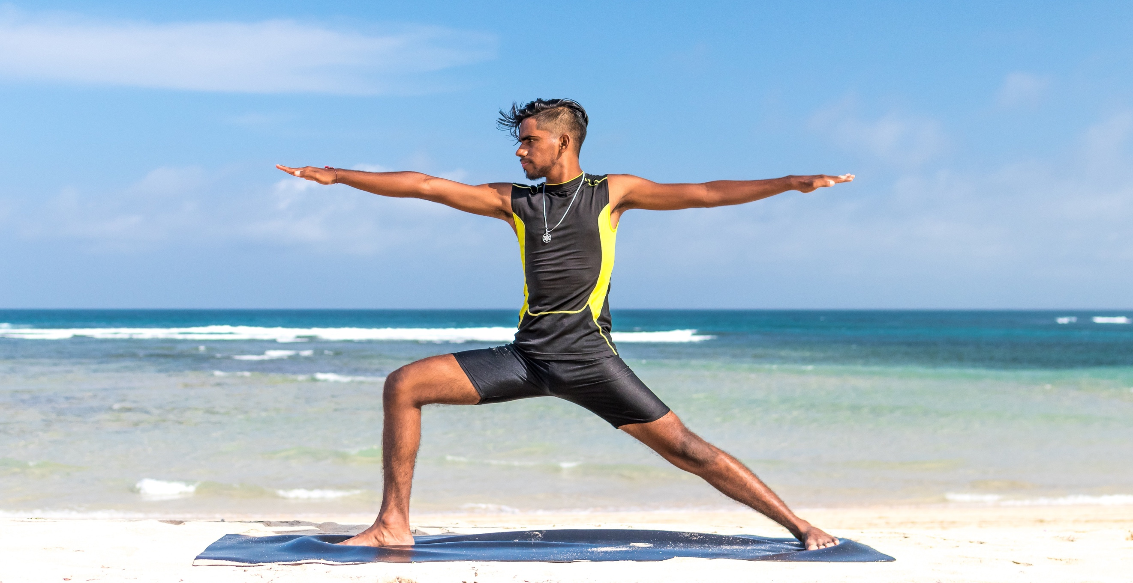

# 

# 12. Escenarios de uso

En este apartado, trataremos de definir los posibles escenarios en los que sería útil nuestro espejo, intentado definir aquellos lugares en los que, además, el dispositivo se mimetizaría con facilidad, pues como dicta uno de los 10 principios de diseño de **Dieter Rams**, el buen diseño debe ser discreto.

## 12.1. Baño de domicilio

Se trata de un escenario totalmente privado, dónde siempre el usuario que utilice el espejo Horus estará solo o con personas de total confianza. El usuario podría requerir entonces que se le muestre cualquier tipo de información, incluyendo información comprometida y más personal. Además, aquí podrá llevar el seguimiento de enfermedades sin tener que ir más veces de las necesarias al médico. Por otro lado, es el escenario idóneo para comprobar datos privados dado que cuando entramos al baño solemos cerrar la puerta y por lo tanto nadie más podrá ver lo que te muestra el espejo. A su vez, el espejo no supondría ninguna sobrecarga ni cambio en el entorno, pues me arriesgaría a decir que todos los vamos tienen espejo.

## 12.2. Salón de casa

Se trata de un escenario semiprivado al estar en el domicilio del usuario, pero esta vez es posible que no siempre puedas mostrar los datos más personales debido a que puedes tener visitas, personas que cuiden de tu hogar, etc… Además, desde aquí puedes consultar junto a tu familia los planes nutricionales recomendados o planes de entrenamiento para mantener a toda la familia en forma y con dietas sanas y saludables.

## 12.3. Consulta del médico

Se trata de un escenario que se puede entender desde dos puntos de vista: Desde el punto de vista del médico que trabaja en esa consulta, este espejo puede ayudarle mucho a llevar a cabo sus tareas y revisiones, de una forma mucho más rápida y eficaz, solo pidiéndole al usuario que se coloque delante del espejo y se realice un escaneo, permitiéndole así atender a más personas en el mismo tiempo; mientras que desde el punto de vista del usuario le permite invertir menos tiempo en su visita a la consulta, además de poder recibir la opinión de un especialista sobre los datos personales e información que le proporciona Horus.

## 

## 12.4. Gimnasio

Se trata de un escenario totalmente público por lo que no sería adecuado mostrar información privada, sino más bien información relacionada con el ejercicio físico, IMC, etc… Por otro lado, de consultar estos datos, podemos utilizar los planes de ejercicio recomendados por Horus como guía para nuestras sesiones de entrenamiento y controlar nuestro avance a lo largo del tiempo con nuestras gráficas. A su vez, como decíamos antes, podemos tener la opinión de un experto del gimnasio en estos temas siendo capaces de mostrarles mucha información en pocos segundos.

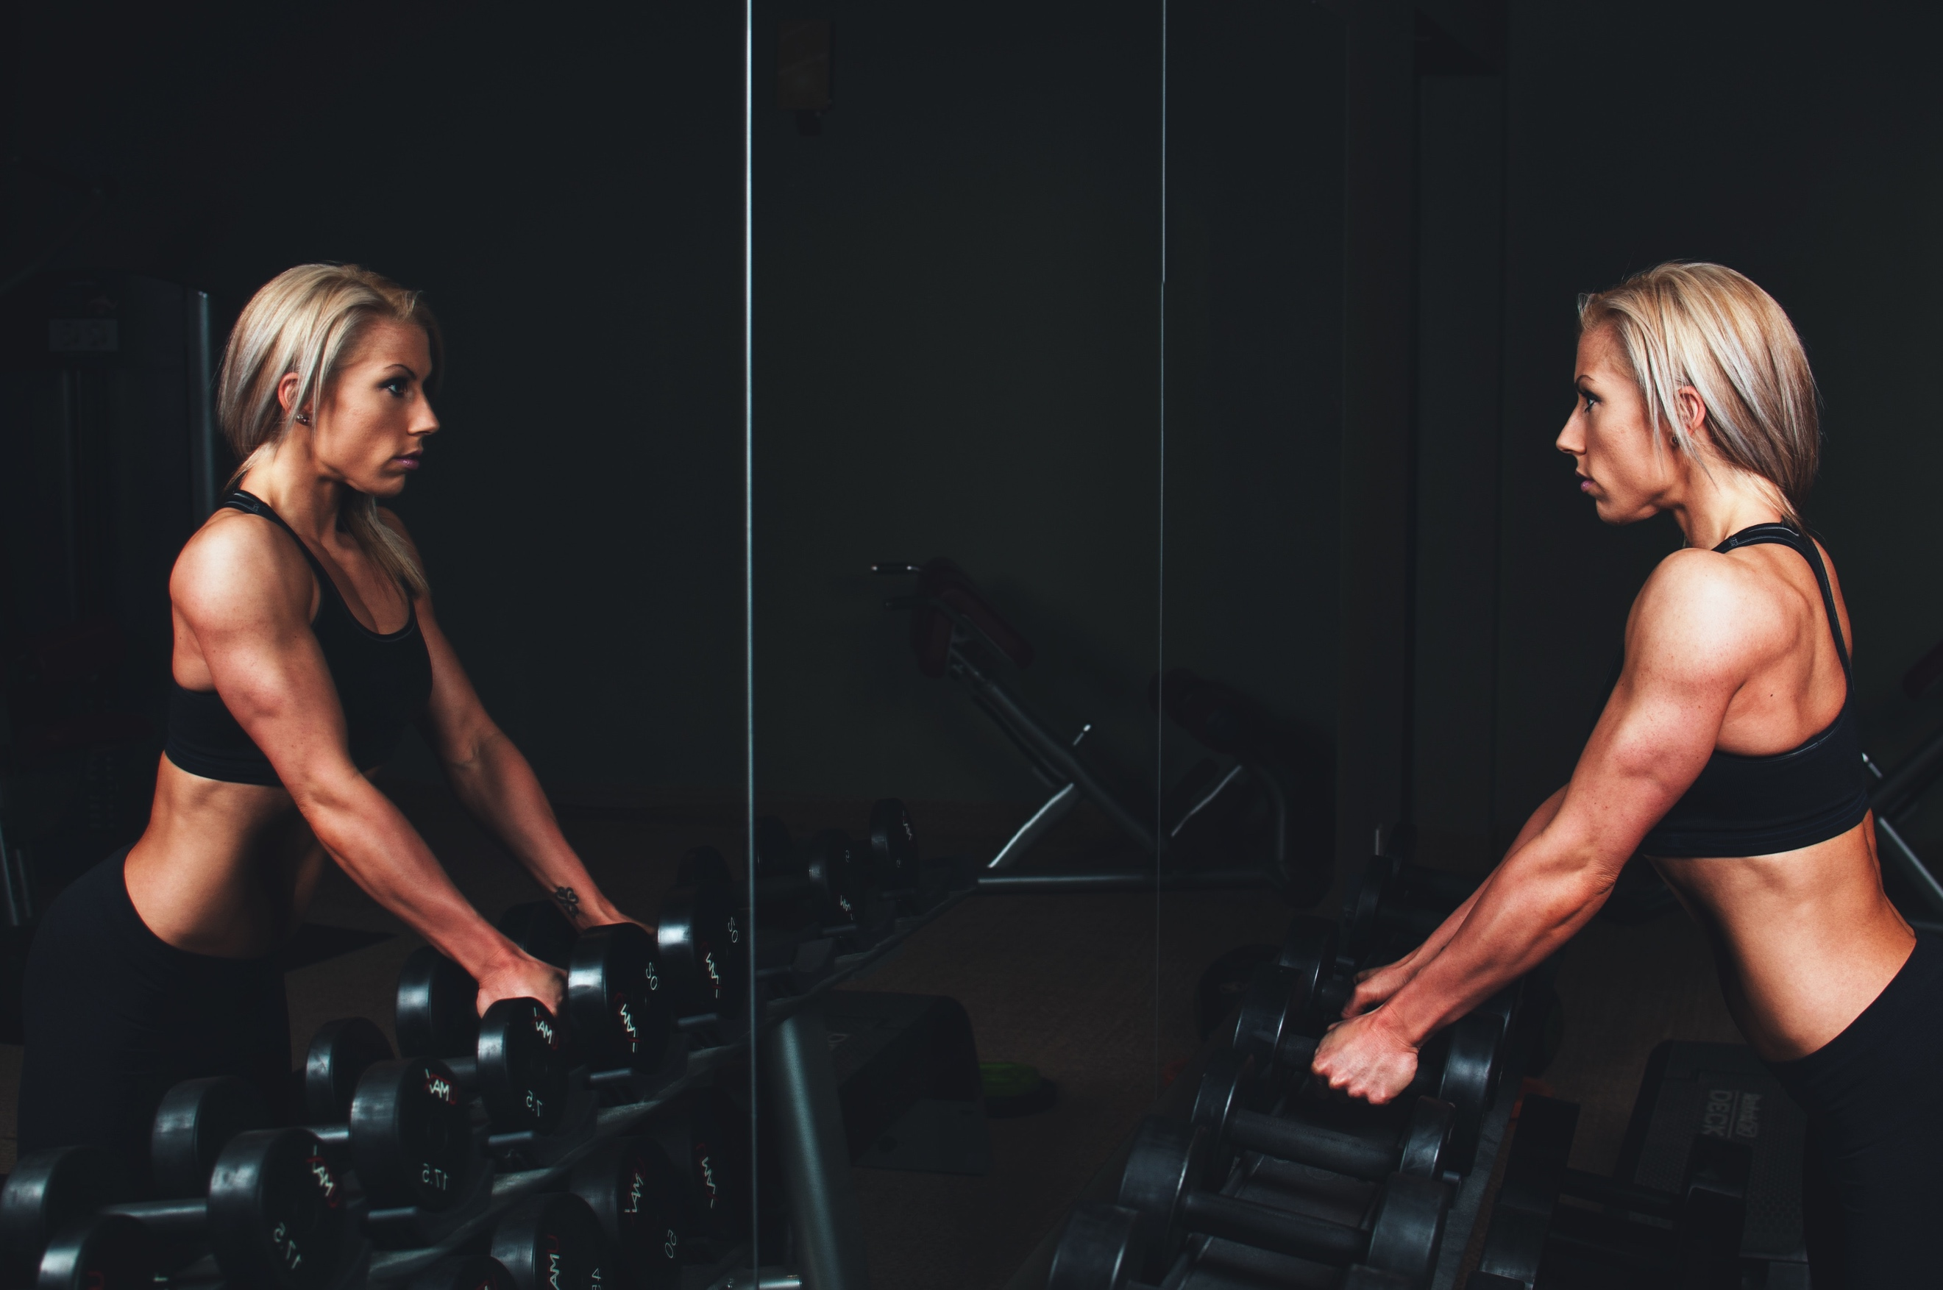

# 13. Storyboards

Para poder entender mejor el posible uso de nuestro espejo de la salud, hemos elaborado unos pequeños storyboards en los que se muestran secuencias muy simples de un uso habitual del mismo.

# 14. Decisiones de interacción

En este apartado, nos gustaría comentar la forma de interacción que hemos decidido para Horus. Entre las múltiples formas de interactuar que tenemos con nuestros dispositivos, la más habitual, o a la que mejor acostumbrados estamos es la interacción táctil, al menos en los últimos años con la llegada masiva de los Smartphone al mercado.

No obstante, en un dispositivo como el nuestro, por sus características resultaba algo fuera de lugar esta aproximación. Hablamos de un dispositivo de grandes dimensiones, que se usa a cierta distancia, por lo que sería difícil de manejar de este modo, teniendo que alejarnos y acercarnos constantemente. A mayores, tendrías que esta limpiando a menudo el espejo por la huella que dejarías.

Por todo esto, y teniendo en cuenta el avance de la tecnología, nos decantamos por el control por voz. En todo momento Horus se encuentra a la espera del comando de activación “Horus”, seguido de la consultan que queramos hacerle. Además, gracias a la inclusión de algoritmos de reconocimiento de voz mediante inteligencia artificial, Horus reconocerá tus órdenes en lenguaje natural, permitiéndote navegar por todas sus pantallas de manera sencilla.



## 

## 14.1 Seguridad

En lo relacionado con la seguridad, un tema que preocupa mucho últimamente, Horus integraría un sistema de reconocimiento facial, de modo que mostrarse una información u otra dependiendo de la persona que active el espejo.

## 14.2 Privacidad

Además, como creemos que es esencial garantizar la privacidad de nuestros usuarios y atendiendo a algunas sugerencias que nos hicieron durante su diseño inicial, consideremos importante integrar un modo de funcionamiento que no fuera “always listening”, sustituyendo la activación por voz por una activación manuela mediante la pulsación de un interruptor.

## 14.3 Validación de nuestra decisión de interacción

Para terminar este apartado, a parte de la justificación sobre porqué consideramos la voz la interacción más adecuada, era imprescindible incluir la validación por parte de los usuarios. Como hemos ido comentando, estamos haciendo uso de un diseño centrado en el usuario, y éste tiene que ser en todo momento quien valide nuestras decisiones.

En esta ocasión, hemos recurrido nuevamente a la elaboración de una sencilla encuesta, obteniendo los siguientes resultados.

Comentar también lo de los power users.

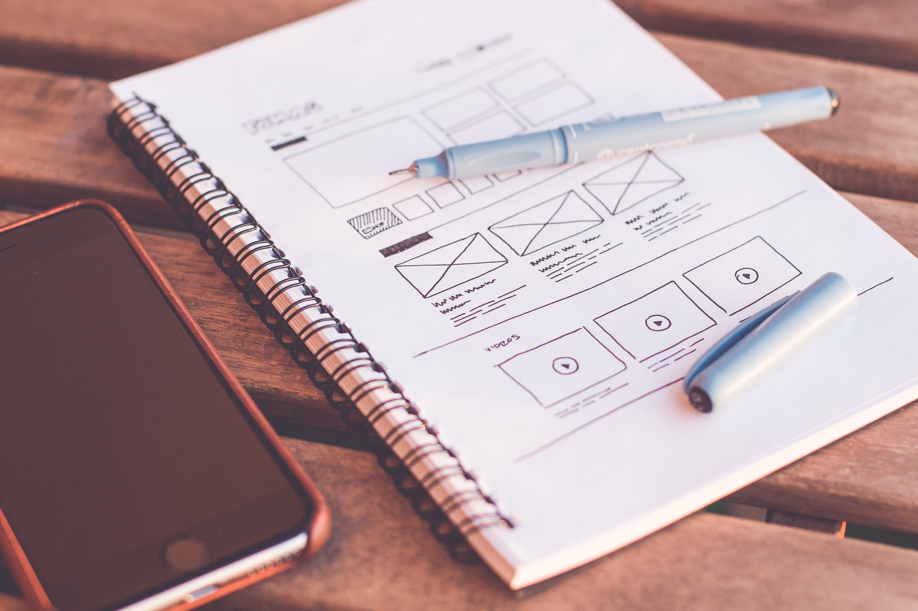

# 15. Prototipado en papel

## 15.1 Bocetos y primeras ideas

Antes de lanzarnos a elaborar el prototipado en papel, decidimos elaborar unos bocetos a mano alzada para determinar qué información queríamos mostrar y cómo debíamos distribuirla en cada una de las pantallas garantizando una fácil compresión y correcta agrupación de los datos.

De este modo, diseñamos X pantallas fundamentales, que creíamos, debían estar en la interfaz del dispositivo.

### 15.1.1 Pantalla de stand-by

Dado quese trata de un espejo, consideramos que sería interesante que por defecto, éste estuviera en modo stand-by, sin mostrar ningún tipo de información hasta que no fuese activado. La principal razón, era por un lado, no perder la esencia del espejo, de manera que no se atosigase al usuario con gran información en todo momento, es decir, que el espejo se mimetizase en tu hogar; y por otro, garantizar un aspecto fundament6al como es la privacidad, de modo que tu información más intima no estuviese expuesta cuando, por ejemplo tuvieses una visita en casa.

### 15.1.2 Pantalla inicial

### 

Esta segunda pantalla, aparecería tras activar el espejo. Decidimos que esta fuera una pantalla general, desde la cual el usuario podría acceder al resto de la información que el espejo puede ofrecerle de manera sencilla. Tendría una lista con sugerencias y comandos utilizados frecuentemente, así como una visualización de alertas o notificaciones sin leer.

El objetivo es, como hemos comentado, distribuir la información más relevante en agrupadas por ámbito en pantallas distintas, de forma que por ejemplo, tendríamos unas pantallas para cada una de las principales categorías de la salud:

1. **Nutrición y dietas.**
2. **Actividad física y deporte.**
3. **Análisis y constantes vitales.**

Con esto garantizamos la división de la información de forma que el usuario sepa donde encontrará cada tipo de dato.

### 15.1.3 Pantalla de notificaciones

Sería un lugar centralizado donde aparecerían todas las alertas y notificaciones de modo que no pasáramos ninguna por alto. Además, este concepto de panel de notificaciones es muy fácilmente reconocible por los usuarios, pues hoy en día este concepto se utilizad en prácticamente todos los dispositivos tecnológicos, desde móviles, hasta ordenadores o televisiones. De modo que la curva de aprendizaje de nuestros usuarios debería ser más rápida.

### 15.1.4 Pantalla de escaneo

Se presupone que el escaneo básico se realizaría de forma inmediata, con solo mirar el espejo. Pero para realizar un escaneo completo deberías pasar a la pantalla de escaneo que tardaría unos segundos en evaluar tu estado de salud. Se incluirían animaciones para darle feedback al usuario de que se le está realizando un análisis.

### 15.1.5 Pantalla de resultados

Tras realizar un escaneo, se pasaría a la pantalla de resultados, con un resumen de la información obtenida más relevante. Que después podría consultar en detalle en cada una de las pantallas.

### 15.1.6 Pantalla de ayuda

Se contempla además el caso de que el espejo no te entienda, de forma que te mostraría una lista de posibles acciones y sugerencias para garantizar la comprensión y el aprendizaje por parte del usuario.

### 15.1.7 Pantalla de datos de salud y constantes vitales

### 15.1.8 Pantalla de actividad y sueño

Formarían parte de dos de los tres grupos de información comentados: **nutrición y dietas, actividad física y deporte, análisis y constantes vitales.**

## 15.2 Prototipado en papel modular.

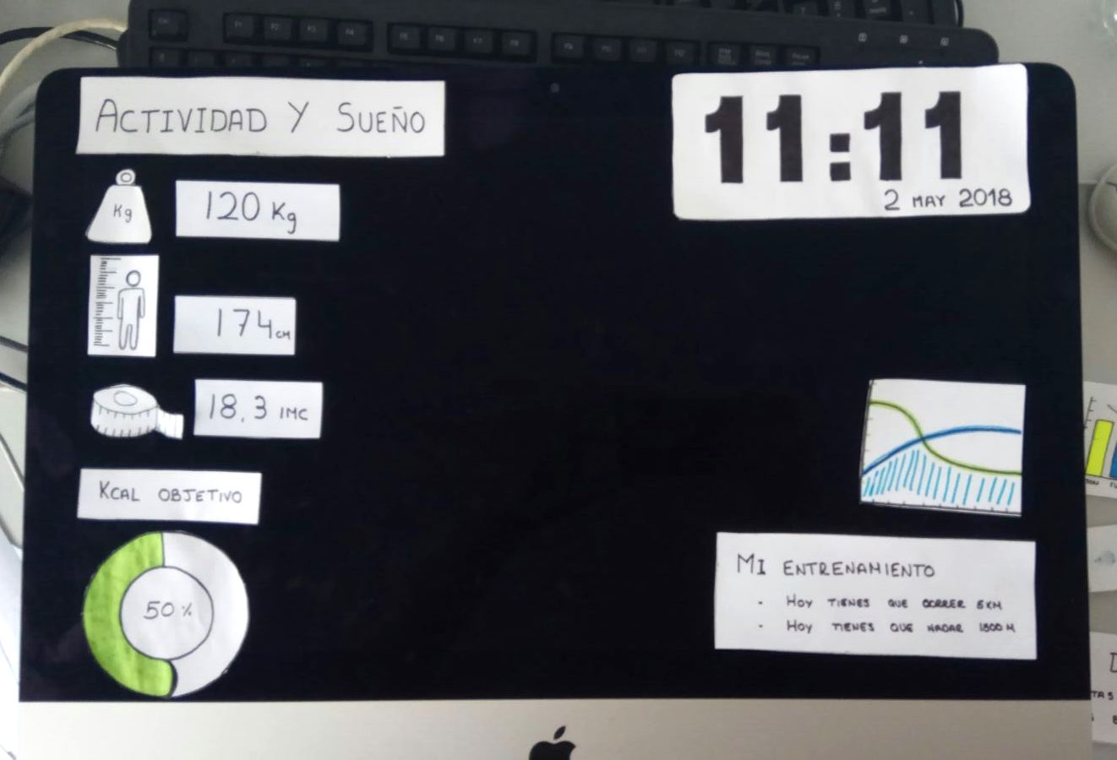

## 15.3 Conclusiones del prototipado.

# 16. Construcción del prototipo

Finalmente, construimos un prototipo funcional del producto final, a fin de poder observar y evaluar de una manera más realista la interacción entre nuestro dispositivo y los usuarios finales.

De modo que quedamos varios días para diseñar, y montar dicho prototipo.

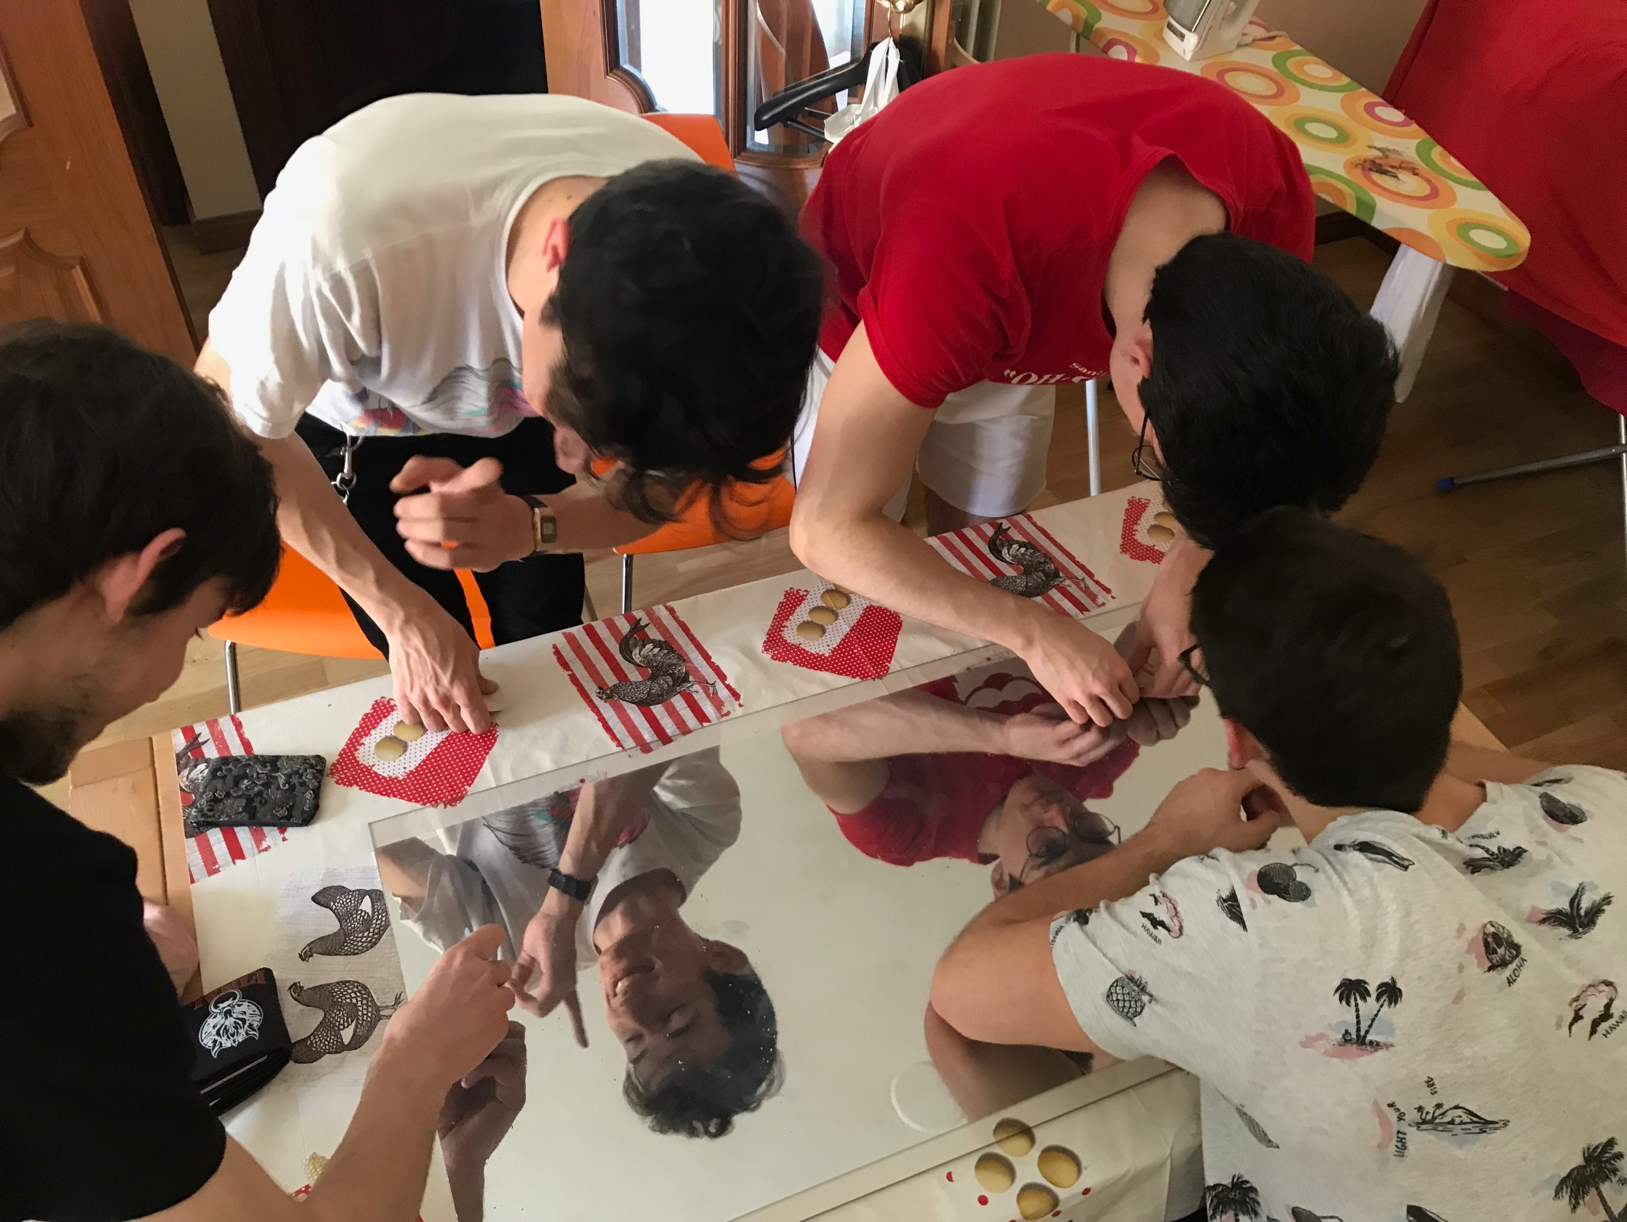

## 16.1 Materiales empleados y costes

## 16.2 Proceso de construcción

## 16.3 Impedimentos encontrados y su solución

## 16.4 Testeo del prototipo

# 17. Diario de sesiones presenciales

Las siguientes páginas contienen toda la información recopilada durante el desarrollo del proyecto para la asignatura Interacción Persona Ordenador. A grandes rasgos se trata el proceso creativo y descriptivo de un proyecto innovador y que cumpla una serie de objetivos:

* No haber sido pensado con anterioridad, es decir, ser *imaginado.*
* Cubrir necesidades que no estén cubiertas o mejorar la manera en la que se han cubierto hasta ahora.
* Desarrollar dicha idea desde sus comienzos en el “Needfinding” hasta el prototipado y desarrollo posterior.
* Durante el mismo se ha solicitado que se lleve un diario que se encargará de escribir un servidor, Guillermo Pérez Hernández.



# Acta nº1

**Fecha**: 13-3-18

**Asistentes:**

* + Pablo Rodriguez Aldeanueva.
  + Iñaki Tajes Reiris.
  + Pablo Martín Corrales.
  + Ignacio García Rogado.
  + Guillermo Pérez Hernández.
  + Alejandro Benito Santos.

**Puntos del día:**

* + Comienzo del proyecto: Explicación de condiciones
  + Afianzamiento de los grupos
  + Brainstorming de ideas para la realización

**Secretario:**

Guillermo Pérez Hernández

**Resumen de la Reunión**:

En el transcurso de la reunión se han tratado los temas básicos que servirán como cimientos para el proyecto: La formación de un equipo, el establecimiento de roles en el mismo y por último favorecer una buena comunicación entre sus miembros. Como equipo acordamos las siguientes ocupaciones (Añadidas, claro está, a la del desarrollo del proyecto):

* + Pablo Rodríguez Aldeanueva: Portavoz del Equipo.
  + Guillermo Pérez Hernández: Diario.
  + Iñaki Tajes Reiris: Organización, definición de tareas, desarrollo de la app y elaboración del informe.
  + Pablo Martin Corrales e Ignacio García Rogado: Publicidad y distribución.

Una vez establecido lo siguiente se prosiguió a buscar la idea en la que se iba a basar el proyecto. Algunas ideas fueron descartadas debido a que, o bien ya existían en la realidad, o bien era la adición de otras ideas que ya estaban en desarrollo. Entre las ideas descartadas aparecían palabras como: *Proyecciones Holográficas*, *Exoesqueletos*, *Cultura*, *Salud…* en combinación con la idea que nos aportó el Supervisor surgió una idea muy prometedora: El espejo de Salud.

El resto de ideas también fueron discutidas y desarrolladas (por lo menos, hasta donde se pudo hasta que fueron tachadas de inválidas para el proyecto) pero no se tratará en el diario por no ser de la índole de mismo. Lo más complicado fue encontrar algo que no existiese aún, y que cubriese una “necesidad” que aún no estuviese cubierta:

*Pequeño inciso: Se mencionó que las necesidades que se estaban cubriendo a estas alturas del desarrollo tecnológico eran algo más parecido a caprichos, así que decidimos centrarnos en lo que realmente importa.*

Por tanto, con la idea del “Espejo de Salud” como la más válida para el proyecto concluimos la reunión intercambiando los números de teléfono para mantenernos en contacto a través de la plataforma “*WhatsApp*” donde se creó el grupo “*Hologramas*” el 15-3-2018 (Más tarde renombrado como “Espejo de Salud”).

Nota: no se tome “Espejo de Salud” como nombre del proyecto, sino como la idea…

# Acta nº2:

**Fecha**: 26-3-18

**Asistentes:**

* + Pablo Rodriguez Aldeanueva.
  + Iñaki Tajes Reiris.
  + Pablo Martín Corrales.
  + Ignacio García Rogado.
  + Guillermo Pérez Hernández.
  + Alejandro Benito Santos.

**Puntos del día:**

* + Decidir el proyecto definitivamente
  + Establecimiento de los grupos de trabajo
  + Comenzar a desarrollar las encuestas

**Secretario:**

Guillermo Pérez Hernández

**Resumen de la Reunión**:

A través de la plataforma “WhatsApp” se decidió por mayoría que el proyecto a desarrollar sería finalmente el del “Espejo de Salud”. Sin más entretenimiento, comenzamos a desarrollar unas encuestas a través de la plataforma Google Forms y la pusimos en circulación por las redes sociales. Es importante recalcar que se hizo una votación ante varias propuestas.

No necesariamente este día, pero sí en el transcurso de los siguientes Iñaki organizó un grupo en la plataforma “Slack” para mantenernos en contacto de una forma más adecuada para el desarrollo de un proyecto.

# Acta nº3:

**Fecha**: 28-3-18

**Asistentes:**

* + Pablo Rodriguez Aldeanueva.
  + Iñaki Tajes Reiris.
  + Pablo Martín Corrales.
  + Ignacio García Rogado.

**Puntos del día:**

* + Toma de contacto del equipo.
  + Orientación del proyecto
  + Siguientes pasos de la encuesta

**Secretario:**

Guillermo Pérez Hernández

**Resumen de la Reunión**:

Esta fue una reunión principalmente para tomar contacto con el equipo y discutir en persona las preguntas y orientación del proyecto. Durante esta reunión se dio una primera versión de la encuesta que se está divulgando.

**Resumen del Progreso**

**Fecha:** 9-4-2018

**Resumen**:

Hoy en día las reuniones se han mantenido durante las clases y el horario lectivo. Estamos fijándonos principalmente en los resultados de las encuestas para tratar de observar las necesidades de la gente y la idea del espejo va cobrando forma, a pasos pequeños. Algunas generalidades entre nuestras ideas son:

* El propósito del Espejo de Salud (En adelante, EDS) es principalmente médico, sin embargo, no hemos descartado la posibilidad de conectarlo a las redes sociales y darle otras utilidades.
* Se trata de un dispositivo que no va a ser especializado médicamente, es decir, que cualquier persona podría tenerlo en su Hogar o Lugar de trabajo. Hay que lograr el equilibrio entre un dispositivo versátil y específico a la vez.
* Es importante recalcar que varias funcionalidades de reconocimiento de movimiento y facial están siendo planteadas para la interacción con el mismo. A parte, surgen ideas de qué necesidades médicas puede cubrir, destacando entre ellas:
* Medición del Pulso
* Detección de Deshidratación
* Asistente Médico por videoconferencia
* Detección de síntomas visuales de infecciones y heridas
* Posibilidad de zoom y mayor resolución en zonas específicas seleccionadas
* No olvidemos que es un espejo, siempre funcionará como espejo cuando este apagado
* La estructura y dimensiones del espejo aún son una incógnita, aun que tras algunas encuestas la idea se orienta a un espejo de tamaño “de una persona” para verse en “tamaño completo”.

En conclusión, la idea aún está un poco por desarrollar, nos encontramos a la espera de un mayor número de respuestas a las encuestas que nos permita conocer lo que la gente espera de un Espejo.

# Acta nº4

**Fecha**: 9-4-2018

**Asistentes**:

* Pablo Rodriguez Aldeanueva.
* Iñaki Tajes Reiris.
* Pablo Martín Corrales.
* Ignacio García Rogado.

**Puntos del día:**

* + Finalizar la página web del proyecto
  + Interpretar los resultados de las encuestas realizadas a través de internet

**Secretario**:

Guillermo Pérez

**Resumen de la Reunión**:

Durante esta reunión se perfiló la página web del proyecto en la plataforma GitHub y se discutieron los resultados de las encuestas realizadas a través de Google Forms ®. Los resultados están compartidos a través de la página web y constan de 376 respuestas. A grandes rasgos se comprobó que:

Una mayoría de las respuestas fueron de mujeres

Respondieron personas de entre 23 y 16 años

Casi un 100% de las personas tenían espejos en casa, de los cuales un 56% lo tiene en su habitación

Curiosamente más de un 50% de personas no se interesa en pesarse

Más de un 50% de personas no se interesan en su dieta

Más de un 90% de personas no se miden

En cuanto al tamaño la gente lo prefiere de cuerpo entero

Algunas funcionalidades principales fueron el ritmo cardíaco, medición de la tensión arterial, ritmo respiratorio… Entre otros resultados.

En conclusión, el espejo resulta ser una solución para la falta de preocupación de la gente por su estado físico a pesar de que las personas no lo comprueban con frecuencia, si admiten que les gustaría preocuparse más.

# Acta nº5:

**Fecha**: 16-4-18

**Asistentes:**

* + Pablo Rodriguez Aldeanueva.
  + Iñaki Tajes Reiris.
  + Pablo Martín Corrales.
  + Ignacio García Rogado.
  + Guillermo Pérez Hernández

**Puntos del día:**

* + Elegir un nombre definitivo para el proyecto
  + Dar las primeras pinceladas del Elevator Pitch
  + Decisiones estéticas del logo del proyecto y del equipo

**Secretario:**

Guillermo Pérez Hernández

**Resumen de la Reunión**:

Durante el transcurso de esta reunión se discutió el nombre definitivo del EDS. El brainstorming consistió en palabras relacionadas con el reflejo, los espejos, la mitología (Egipcia,Griega,Japonesa…). El nombre decidido fue:

HORUS

Principalmente por ser, en la mitología egipcia, el ojo que todo lo ve. Queremos revolucionar la forma en la que uno se mira al espejo e ir más allá del simple reflejo. Por tanto, a partir del día de hoy se referirá al equipo como miembros del Proyecto HORUS.

Algunos de los aspectos que se consideraron remarcables del espejo fueron las siguientes:

* Estética
* Salud (Dietas, Peso)
* Salud
* Excesos (Comida, Estrés, Estado de constantes vitales).
* Inclusión de una interfaz visual
* Inclusión de una interfaz gestual
* Incluir reconocimiento facial, sensores de ritmo cardíaco, todo ello sin la necesidad de sensores a mayores que el espejo
* Mediciones de peso, altura, ritmo cardíaco…

El próximo día se tratarán el prototipado en papel y decisiones del diseño real.

# Acta nº6:

**Fecha**: 17-4-18

**Asistentes:**

* + Pablo Rodriguez Aldeanueva.
  + Iñaki Tajes Reiris.
  + Pablo Martín Corrales.
  + Ignacio García Rogado.
  + Guillermo Pérez Hernández

**Puntos del día:**

* + Búsqueda de información relacionada con análisis físicos de constantes vitales
  + Inicio del prototipado en Papel
  + Decisiones sobre el logo, estilo…
  + Decisiones estéticas sobre la distribución de interfaces en el espejo

**Secretario:**

Guillermo Pérez Hernández

**Resumen de la Reunión**:

Durante el transcurso de esta reunión se desarrollaron los conceptos iniciales del espejo, evolucionando tanto el logo como su aspecto físico. Gracias a las respuestas obtenidas de las encuestas llegamos a la conclusión de que el espejo debía abarcar todo el cuerpo humano (A pesar de su orientación, ya sea Horizontal o Vertical). El prototipado en papel consiste a grandes rasgos en un espejo que refleja completamente y que incluye elementos visuales sobre su superficie (Que no evitan que deje de reflejar). En estos elementos, agrupados provisionalmente a ambos lados del dispositivo, aparecerán datos como los siguientes:

* Hora, Fecha, Notificaciones en la parte superior derecha
* Análisis, Resúmenes Generales, el Icono de interacción con la IA del dispositivo.

Durante los tiempos muertos del espejo (No se está utilizando) se mostrará:

* Definición de una pantalla de standby donde aparecerán el tiempo atmosférico, temperatura, en la parte superior izquierda. En la parte superior derecha Hora fecha y notificaciones

Es indispensable la creación de un sistema de usuarios, ya sean internos o accesibles por aquellos que utilizan el espejo. Las cuentas de usuario permiten distinguir a las personas que pasan por delante del espejo, conociendo configuraciones customizadas para cada una de ellas (A lo mejor, una persona no quiere utilizarlo y el espejo lo reconocerá siempre que lo vea).

Al final de la reunión comenzamos a hablar de los materiales y de la realización física del espejo.

# Acta nº7:

**Fecha**: 24-4-2018

**Asistentes:**

* Pablo Rodriguez Aldeanueva.
* Iñaki Tajes Reiris.
* Pablo Martín Corrales.
* Ignacio García Rogado.
* Guillermo Pérez Hernández

**Puntos del día:**

* Evolucionar el prototipo de papel
* Discutir los materiales que se utilizarán y el presupuesto
* Decisiones estéticas y de usabilidad de la interfaz del espejo

**Secretario:**

Guillermo Pérez Hernández

**Resumen de la Reunión**:

Durante la reunión de hoy se han tratado temas relativos a la disposición y composición de los conjuntos de datos a mostrar en el dispositivo. Entre las decisiones se encontraban la forma en la que se iban a mostrar las gráficas, las diferentes frases y animaciones de orientación para el usuario, en general compuestas por datos relacionados con la salud.

A continuación, se discutió las necesidades de materiales para la realización del proyecto, así como una colocación para que los mismos diesen la sensación de espejo con interfaz. El principal elemento del proyecto es una televisión plana lcd (Más tarde una pantalla de ordenador normal y corriente).

Entre otras cosas también se discutieron múltiples aspectos relacionados con la medición a través de medios visuales de diferentes constantes vitales del ser humano, llegando a ser mencionados mecanismos tales como la observación del pelo para la detección de estrés… etc.

Todo ello en aras de buscar una forma de medición lo menos invasiva posible para el usuario.

# Acta nº8:

**Fecha**: 09-5-2018

**Asistentes:**

* Pablo Rodriguez Aldeanueva.
* Iñaki Tajes Reiris.
* Pablo Martín Corrales.
* Ignacio García Rogado.
* Guillermo Pérez Hernández

**Puntos del día:**

* Conclusión del prototipado en papel
* Retoques para el elevator pitch.
* Obtención de la pantalla
* Desarrollo del prototipo del programa a ejecutar en el espejo

**Secretario:**

Guillermo Pérez Hernández

**Resumen de la Reunión**:  
Durante el transcurso de la reunión de hoy hemos discutido los distintos materiales de vinilo que se pueden utilizar para dar efecto espejo a la pantalla que hemos recibido para el proyecto. Se ha decidido que se comprará en mano en vez de a través de internet para poder acceder a los materiales antes.

A continuación, hemos completado aspectos para el prototipado en papel, que a continuación se recortarán y se colocarán sobre la pantalla proporcionada.

Durante la reunión nos hemos repartido el trabajo de tal manera que todos los miembros del grupo trabajan a la vez en distintas tareas:

* Iñaki: Desarrollo del Bot de voz.
* Pablo R, Guillermo: Finalización del prototipado.
* Ignacio, Pablo M, Guillermo: Estructuración y resumen del elevator pitch.

Uno de los aspectos principales del elevator pitch es que resultaba demasiado largo para los miembros del equipo, razón que nos llevó a reestructurarlo para hacerlo más sencillo.

# Acta nº9:

**Fecha**: 15-5-2018

**Asistentes:**

* + Pablo Rodriguez Aldeanueva.
  + Iñaki Tajes Reiris.
  + Pablo Martín Corrales.
  + Ignacio García Rogado.
  + Guillermo Pérez Hernández

**Puntos del día:**

* + Elección real de los materiales necesarios y su consecuente adquisicion
  + Organizar el día de la construcción

**Secretario:**

Guillermo Pérez Hernández

**Resumen de la Reunión**:

La reunión de hoy estuvo principalmente orientada a la elección de los materiales necesarios para la construcción del prototipo. Nuestro prototipo consta de un marco de madera al que se le añade una lámina de grueso metacrilato. A la lámina se le añade una capa de vinilo reflectante cuyo efecto reflectante sólo se produce cuando la fuente de luz externa es mayor, sin embargo, al añadir por detrás una pantalla negra logramos que las figuras (de color blanco principalmente) aparezcan dibujadas en el reflejo. Por tanto, y por ser el único miembro del equipo con acceso rápido a la tienda, se le fue encargada a Ignacio la obtención de dichos materiales. Cosa que cumplió con creces y en tiempo muy reducido y que , unido al resto de trabajo del equipo logramos recopilar los materiales para poder realizar la construcción en un tiempo récord. Entre los mas destacables se encuentran:

* + Listones de madera de diversos tamaños (Para la estructura y los embellecedores
  + Escuadras y otras piezas metálicas para la consolidación de la estructura
  + Tornillos y puntas para el ensamblado
  + Lámina de metacrilato transparente y resistente
  + Vinilo de efecto reflectante
  + Pantalla, solicitada y cedida por la universidad de Salamanca.

En concreto y con todo esto decidimos quedar este mismo fin de semana para trabajar juntos en el desarrollo del prototipo, del cual dimos algunas pautas que seguiríamos, relacionadas con la disposición de los marcos y embellecedores, así como la sujeción de la pantalla y su localización.

# Acta nº10:

**Fecha**: 19-5-2018

**Asistentes:**

* + Pablo Rodriguez Aldeanueva.
  + Iñaki Tajes Reiris.
  + Pablo Martín Corrales.
  + Ignacio García Rogado.
  + Guillermo Pérez Hernández

**Puntos del día:**

* + Construcción del prototipo
  + Desarrollo de la aplicación

**Secretario:**

Guillermo Pérez Hernández

**Resumen de la Reunión**:

Durante la reunión de hoy se construyó el prototipo del proyecto y se desarrolló más la aplicación por interfaz de voz. La organización fue como sigue:

Durante el transcurso de la construcción el reparto de tareas fue decisivo, cada uno tomaba un rol dentro de la misma. Gracias a las herramientas aportadas por los miembros del equipo: Sierras de calar, Taladros…, pudimos cortar los listones de madera más finos que conformarían el marco de la lámina de metacrilato y le servirían de sujeción junto con los embellecedores frontales (También construidos en madera). Una vez construido el marco añadimos una serie de escuadras de metal en las esquinas para consolidar la estructura, una vez hecho esto adherimos el vinilo a la lámina de metacrilato. Cuando comprobamos que el metacrilato encajaba en nuestro marco, continuamos por serrar los embellecedores que sujetarían dicha lámina, que más tarde serían atornillados al marco inicial. Una vez comprobada una correcta sujeción de la lámina procedimos a colocar la pantalla y calcular el tamaño y posición del listón que le serviría de sujeción. Al finalizar, logramos un espejo funcional con una pantalla integrada (Que, por cierto, se sujetaba en nuestra estructura gracias a que encajaba perfectamente con la madera tal y como estaba calculado).

El resultado final resultó agradable para todos los miembros del grupo aun que varias correcciones se podrían añadir:

* + No pintar la madera por el lado que se va a mostrar al usuario
  + Estructurar mejor los embellecedores
  + Sujeción trasera para la pantalla (Es realmente pesada).